Plan de
tests

Développement
d’une Preuve de Concept


Auteur(s) et contributeur(s)
Nom & Coordonnées | Qualité & Rôle | Société
Gérald ATTARD | Consultant en Architecture logicielle | Xxxxxxxxxx

Historique des modifications et des révisions
N° version | Date | Description et circonstance de la modification | Auteur
1.0 | 18/01/2023 | Création du document | Gérald ATTARD

Validation
N° version | Nom & Qualité | Date & Signature | Commentaires & Réserves
1.0 | Kara Trace  CIO,  Ursa Major Health
1.0 | Anika Hansen,  PDG,  Jupiter Scheduling Inc.
1.0 | Chris Pike  Architecte d’entreprise principal,  Schedule Shed

Tableau des abréviations
Abr. | Sémantique
BPMN | Business Process Model and Notation (trad. modèle de processus métier et notation)
CI/CD | Continuous Integration / Continuous Delivrery / Continuous Deployment (trad. intégration continue / livraison continue / déploiement continu)
BDD | Business Driven Development (trad. développement axé sur le métier)  / Behavior Driven Development (trad. développement dirigé par le comportement)
BPM | Business Process Management (trad. gestion de processus métier)
CD | Continuous Deployment (trad. déploiement continue)
CI | Continuous Integration (trad. intégration continue)
DDA | Document de Définition d’Architecture
Dev Team | Development Team (trad. équipe de développement)
ETP | Équivalent Temps Plein
IDE | Integrated Development Environment (trad. environnement de développement intégré)
KPI | Key Performance Indicator (trad. indicateur de performance clé)
MDA | Model Driven Architecture (trad. architecture dirigé par modèle)
PoC | Proof Of Concept (trad. preuve de concept)
QA | Quality Assurance (trad. assurance qualité)
ROI | Return Of Investment (trad. retour sur investissement)
SAW | Statement of Architecture Work (trad. énoncé des travaux d’architecture)
SOA | Services Oriented Architecture (trad. architecture orientée services)
TDD | Test Driven Development (trad. développement dirigé par le test)
UML | Unified Modeling Language (trad. langage de modélisation universel)

Table des matières
I. Introduction 5
II. Rappels 6
II.A. Architecture de base 6
II.B. Architecture de données et de l’information 7
II.C. Notions de tests 8
II.C.1. Test unitaire 9
II.C.2. Test fonctionnel 11
III. Ressources A FINALISER 13
IV. Politique de tests 14
IV.A. Jeu de données 16
IV.A.1. Copie de la production 16
IV.A.2. Génération de données 16
IV.A.3. Création d’un sous-ensemble à partir de la production 17
IV.B. Listes de contrôle 18
V. Fonctionnalités testées 24
V.A. Objectifs et critères d’évaluation 24
V.A.1. Objectif : Amélioration de la qualité des traitements d’urgence 24
V.A.2. Objectif : Amélioration de la confiance des utilisateurs 26
V.B. Composants testés 27
V.C. Objectifs, composants et domaines 28
VI. Campagne et scénario de tests 33
VII. Scénario et cas de tests 39
VIII. Infrastructure préconisée 49
VIII.A. Le pipeline DevOps 51
VIII.B. L’intégration continue 52
VIII.B.1. Développement 52
VIII.B.1.a. Phase d’analyse et de conception 52
VIII.B.1.b. Méthode d’analyse et de conception 52
VIII.B.1.b.i. Outil d’analyse 54
VIII.B.1.c. Outil de développement 54
VIII.B.2. Suivi de version 55
VIII.B.2.a. Les branches de développement 55
VIII.B.2.a.i. Un mouvement en deux temps 55
VIII.B.2.a.ii. Choisir son tempo 55
VIII.B.2.b. Le branchement par release 56
VIII.B.2.c. Outil 57
VIII.B.3. Package 58
IX. Hypothèses et risques 59
IX.A. Hypothèse en Ressources Humaines 59
IX.B. Hypothèse temporelle 59
IX.C. Risques 60
IX.C.1. Cartographie des risques 62

Introduction
Le présent document complète le SAW et le DDA associés à ce projet de PoC pour le compte du Consortium MedHead.
En ce sens, la méthode qui sera utilisée rédiger cette documentation a été le BDD (Business Driven Development). Cette méthode de développement axée sur l’entreprise est un paradigme qui se concentre sur les besoins globaux d’une entreprise, et qui permet de développer des applications spécifiques destinées aux consommateurs.
Or, dans le contexte de MedHead, le besoin et la causalité de ce projet répondent aux critères d’utilisation de cette méthode.
Ainsi, au sein de ce document, cette étude utilisera le BDD pour réaliser l’écriture des tests nécessaires à la vérification de la sémantique de chaque fonctionnalité nécessaire à la ralisation de la PoC.
En appliquant une politique de modernisation continue au sein de MedHead, il s’avérera que l'un des problèmes inhérents au processus de développement d’une solution logicielle, pour le compte du Consortium, sera l'incapacité de suivre le rythme auquel elle devra migrer les différents SI existants au sein des différentes entreprises le consitituant, en réponse aux besoins émergents.
Pour que les différents systèmes informatiques de MedHead migrent dans de bonne condition, le Consortium devra s'aligner sur les demandes de soins médicaux émergentes, tout en appliquant des technologies érpouvées répondant ainsi à sa propre politique technique.
Cette politique devra alors savoir faire la différence entre la conception de solutions, résolvant un ou plusieurs problèmes de processus métier, et la création de solutions centrées sur l'informatique, voire sur la technologie médicale elle-même.
Dans le cadre de ce projet, il est question de développer une PoC permettant de gérer les interventions d’urgence, et qui soit capable de communiquer, d’interopérer et d’interagir avec les systèmes existants.
En outre, au fur et à mesure que MedHead progressera face aux améliorations de ses processus métiers, les applications existantes inflexibles pourraient ne plus être capables d'honorer les changements nécessaires. Dans un tel scénario, le besoin d'un nouveau mécanisme alignant efforts informatiques et médicaux des exigences et de la stratégie d'entreprise apparaîtra forcément.
C’est dans ce contexte que l’utilisation du BDD facilitera cette transition, au travers d’un cadre compris, standardisé et pouvant être réalisé de manière efficace et répétée.
La première étape consistera à créer un modèle de processus métier (BPM) et à le mesurer à l'aide d'indicateurs de performance clés (KPI), de retour sur investissement (ROI) ou d'autres mesures. Enfin, le Consortium pourra utiliser ce BPM comme un mécanisme crucial pour communiquer les exigences résultantes au domaine informatique et médical.
C’est donc, en suivant cette méthode au sein de ce contexte que ce plan de test sera rédigé, AVANT la rédaction de spécifications techniques, et sera mis en œuvre APRÈS la finalisation de chaque brique fonctionnelle développée.

Rappels

Architecture de base
Tel qu’il a été présenté dans le DDA, l’architecture de base, celle en place actuellement, est un agrégat de quatre contextes professionnels complémentaires :
- un contexte chirurgical, comprenant notamment le domaine de médecine générale ;
- un contexte hospitalier dénombrant les infrastructures médicales d’acceuil et leurs ressources matérielles ;
- un contexte d’intervention d’urgence pour lequel cette notion d’urgence est LE critère surclassant toutes les autres priorités intervenant dans n’importe quel autre contexte et/ou processus ;
- un contexte d’identité médicale permettant d’identifier pertinemment et sans équivoque chaque personne intervenant, directement ou indirectement, dans un processus médical quelconque.
Les contextes énumérés ci-dessus peuvent être décomposés et représentés graphiquement comme suit :
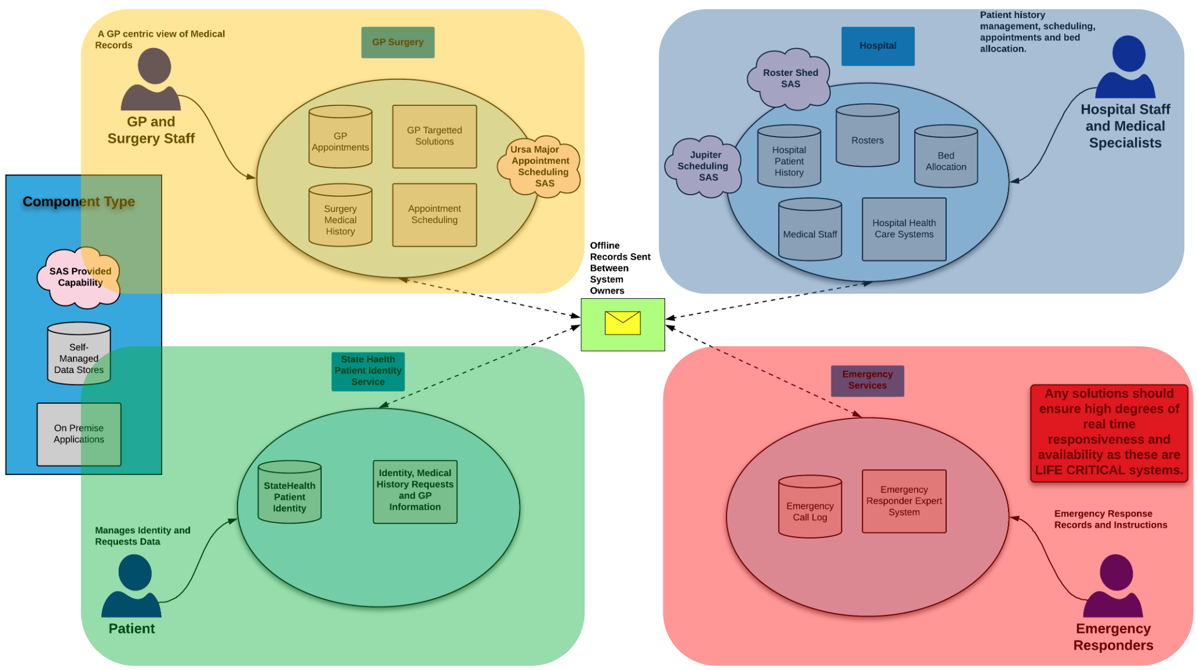

Architecture de données et de l’information
Relativement aux quatre contextes présentés dans le paragraphe précédent, la réalisation de la PoC se concentrera exclusivement sur le domaine ci-dessous :
Intervention d’urgence | - Gestion du registre d’appels d’urgence  - Système expert d’intervention d’urgence
Ainsi, dans le diagramme de communication des données présentaient dans le SAW, seule la colonne en ROUGE sera concernée par la réalisation de la PoC, telle que représenté graphiquement comme suit :
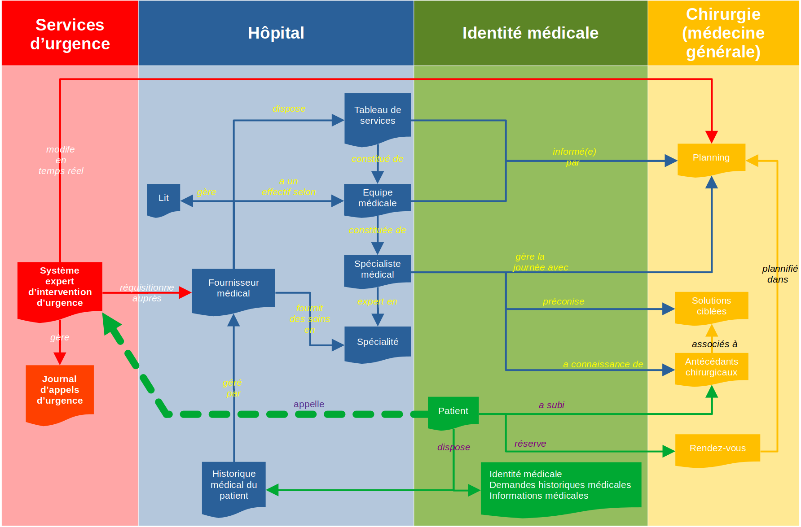

Notions de tests
Il existe de nombreux types de tests aux objectifs et stratégies spécifiques, dont la validation des exigences de base est critique, tels que :
- les tests d'acceptation permettant de vérifier si l'ensemble du système fonctionne comme prévu ;
- les tests d'intégration permettant de s'assurer que les composants logiciels ou les fonctions fonctionnent ensemble ;
- les tests unitaires permettant de valider que chaque unité logicielle, représentant le plus petit composant testable d'une application, fonctionne comme prévu ;
- les tests fonctionnels permettant de vérifier les fonctions en émulant des scénarios métiers, en fonction des besoins fonctionnels - les tests en boîte noire sont un moyen courant de vérifier les fonctions ;
- les tests de performance permettant d'évaluer les performances du logiciel sous différentes charges de travail, tels que, par exemple, les tests de charge utilisés pour évaluer les performances dans des conditions de charge réelles ;
- les tests de non-régression permettant de vérifier si de nouvelles fonctionnalités brisent ou dégradent la fonctionnalité. En outre, les tests d'intégrité peuvent être utilisés pour vérifier les menus, les fonctions et les commandes au niveau de la surface, lorsqu'il n'y a pas suffisamment de temps pour effectuer un test de régression complet ;
- les tests de charge permettant de tester la quantité de contraintes que le système peut supporter avant qu'il ne tombe en panne – ces tests sont considérés comme un type de test non fonctionnel.
- les tests d'utilisation permettant de valider la capacité d'un client à utiliser un système, telle qu’une application Web, pour effectuer une tâche spécifique.
De plus, tout aussi important, les tests exploratoires aident un testeur ou une équipe de tests à découvrir des scénarios et des situations difficiles à prévoir pouvant entraîner des erreurs logicielles.

Ainsi, l’ensemble de ces tests peut se représenter selon la pyramide ci-dessous :
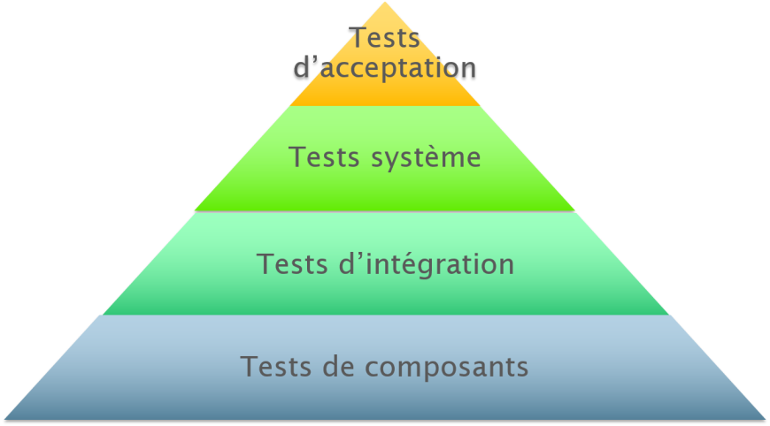
Même une application « simple » peut faire l'objet d'un grand nombre et d'une variété de tests. Un plan de gestion de tests permet de hiérarchiser les types de tests qui apportent le plus de valeur, compte tenu du temps et des ressources disponibles. L'efficacité des tests est optimisée en exécutant le moins de tests possible pour trouver le plus grand nombre de défauts.
Bien que cette étude ait vocation à se concentrer sur les tests fonctionnels, elle va néanmoins aborder les tests unitaires qui seront à prévoir lors du développement technique de la PoC.

Test unitaire
Le test unitaire consiste à isoler une partie du code et à vérifier qu’il fonctionne parfaitement.
Il s’agit de petits tests qui valident l’attitude d’un objet et la logique du code.
Les tests unitaires sont effectués pendant la phase de développement des applications logicielles.
Ces tests sont effectués par les développeurs ; ils peuvent également être effectués par les responsables en assurance Qualité (QA) afin de s’assurer particulièrement sur telle ou partie du code.
En termes de bonne pratique Qualité, cette étude préconisera à MedHead de favoriser fortement l’utilisation du TDD et/ou du BDD. Néanmoins, ce document privilégiera le BDD et fera abstraction du TDD. En effet, ce dernier est une pratique AGILE orienté vers l’opérationnel et le technique, alors que ce document se veut être un ensemble de recommandations fonctionnelles.
Néanmoins pour décrire quelques peu l’utilisation du TDD, cette étude énoncera les raisons suivantes :
- le test unitaire révèle si la logique derrière le code est appropriée et si elle fonctionnera dans tous les cas ;
- le test unitaire améliore la lisibilité du code et aide les développeurs à comprendre le code de base, ce qui facilite grandement la mise en œuvre des modifications et cela, plus rapidement ;
- des tests unitaires bien conduits sont également de bons outils pour la documentation du projet ;
- en termes de performance, les tests sont effectués en un peu plus de quelques millisecondes, ce qui vous permet d’en réaliser des centaines en très peu de temps ;
- le test unitaire permet au développeur de remanier le code ultérieurement et de s’assurer que le module continue à fonctionner correctement. Des cas de test sont écrits à cet effet pour toutes les fonctions et méthodes afin que les erreurs puissent être rapidement identifiées et réparées, chaque fois que l’une d’elles est créée par l’introduction d’un changement dans le code ;
- la qualité finale du code s’améliorera parce qu’il s’agira en fin de compte d’un code propre et de haute qualité grâce à ces essais continus ;
- puisque le test unitaire divise le code en petits fragments, il est possible de tester différentes parties du projet sans avoir à attendre que d’autres parties soient terminées. Ici l’utilisation de Mock prend tout son sens et sa dimension.
En termes de framework d’utilisation, sur ce projet à dominante POO dont le langage de programmation préconisée est le JAVA, il sera conseillé de travailler avec JUnit , dont le framework TestNG, basé justement sur JUnit.

Test fonctionnel
Les tests fonctionnels sont les tests définis par l’ISO-25010. Ils couvrent les tests d’exactitude, de complétude et d’aptitude à l’usage.
Ils n’ont aucun lien particulier avec les niveaux de tests et peuvent être effectués par les développeurs, les parties prenantes « métiers », les testeurs et tous les intervenants étant amenés à faire du test.
Cependant, une constante domine : les tests fonctionnels sont les tests réalisés par des testeurs...même si cela peut paraître évident à première vue, le métier de QA est un métier à part entière ; cette définition réalise alors une liaison avec les niveaux de test en assimilant les tests fonctionnels aux différents tests d’intégration ou systèmes.
Néanmoins, en fonction des contextes de test, cette définition peut faire apparaître certains contre-arguments à son utilisation, dont notamment :
- le fonctionnel ne peut pas se faire au niveau unitaire (pas de fonctionnel pour les développeurs) ;
- les testeurs ne font que du test fonctionnel alors qu’il serait également possible de leur demander des tests de performances, d’utilisabilité, de portabilité ou tout autre type de test...
Ainsi, les deux axiomes précédents ne peuvent être considérés comme tels dans certains contexte d’entreprise. Il sera donc nécessaire d’analyser le contexte du Consortium MedHead pour décider « qui teste quoi ? ».
Une autre facette à prendre en considération est que les tests fonctionnels sont les cas passants, les autres sont du « Negative testing ». Cette façon de percevoir les tests offre une autre vision tendant à définir le fonctionnel comme les cas d’usages principaux. Or, les cas non désirés ou d’erreurs sont souvent des usages fonctionnels qu’un utilisateur détourne volontairement ou involontairement, et dont il est important de tenir compte lors du développement.
En outre, les tests fonctionnels sont les tests effectués pendant l’exécution de l’application, c’est à dire que les tests fonctionnels seraient des tests dynamiques et que les tests statiques (comme les revues) ne pourraient pas proposer du test fonctionnel. Cette définition est un contre-sens du point de vue de la norme ISO-25010. Prenons l’exemple d’une revue d’une User Story en Agile qui met en avant un chemin alternatif manquant. Cette revue pourrait alors être un test statique et contribuerait à l’enrichissement fonctionnel de l’application AVEC l’ajout du chemin alternatif manquant.
De plus, il est bon de préciser que les tests fonctionnels ne sont pas que des tests d’IHM. Cette définition existe également et est réductrice ; elle s’apparente un peu à celle des tests faits par les testeurs. Nénamoins, cette définition peut également englober le niveau des tests d’acceptation et certains types de tests comme les tests d’utilisabilité. Par définition de l’ISO-25010, les tests d’utilisabilité sont du non-fonctionnel et il serait réducteur de considérer la testabilité de l’IHM qu’à travers le prisme du fonctionnel...
Dans le contexte de MedHead, il ne sera également pas souhaitable de considérer les tests fonctionnels comme des tests de bout en bout (End to End). De par la complexité de l’architecture préconisée pour MedHead au sein du DDA, les logiciels utilisés au sein de cette architecture complexe, où les tests composants pourraient être des tests sur des logiciels tiers, chaque composant testé sera à considérer comme un système embarqué ou tout simplement un composant parmi de nombreux partenaires. Cependant, il sera nécessaire de garder à l’esprit qu’un test fonctionnel ne saurait se voir assimiler à un test d’intégration.
Enfin, cette étude insistera sur le fait qu’un test fonctionnel n’est pas forcément un test manuel. Les personnels responsables de la QA pourront faire appel à des outils de tests automatisés pour les effectuer de manière périodique et pérenne. Cette automatisation prendra tout son sens lors des tests fonctionnels de non-régression permettant aux responsables QA de garantir que le système ne tombe pas en panne lors d’une mise à jour logicielle, même si celle-ci est mineure.

Ressources
Les ressources associées à ce plan de test découleront directement des fonctionnalités définies dans le SAW et de l’infrastructure cible décrite au sein du DDA.
De plus, ce paragraphe n’assumera que les ressources nécessaires à ce projet de PoC. Les différents éléments abstraits, tels que des évènements contextuels ou des choix procéduraux, devront être traités dans un document à part.
En outre, en considérant les éléments décrits dans le DDA, il ne sera pas nécessaire de prendre en compte le contexte initial de chaque système utilisé par chaque entreprise composant le Consortium, puisque cela correspond à une organisation et une infrastructure actuelle éprouvées par chacune d’entre elles.
Cette étude prendra donc cet état de fait comme hypothèse de départ sur laquelle les différentes phases de tests viendront s’appuyer.
En outre, les ressources intellectuelles nécessaires à ce projet de PoC, seront l’ensemble des processus métier médicaux, des évènements et des choix possibles pour améliorer les soins prodigués à un patient.
Ainsi, en considérant les axiomes précédents, les éléments de ressource identifiées dans ce paragraphe seront principalement associées à des ressources logiciels ; les ressources matérielles étant prévues au sein du composant « Access and Usability Optimised » du diagramme intial du SAW ci-dessous :
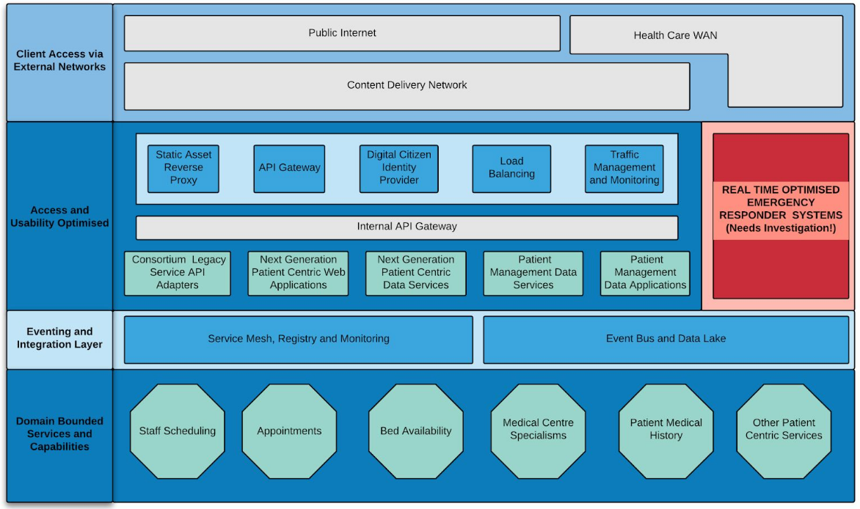

En ce qui concerne spécifiquement la PoC, celle-ci sera développée à partir d’un pipeline CI/CD constitué de :
Composant | Produit
Framework de programmation | Java – OpenJDK 17
Environnement de développement intégré | IntelliJ IDEA 2022.3.2
Contrôle de version | GitHub 2023
Automatisation de la production logicielle | Apache Maven 3.9.0
Gestion de la production logicielle | Jenkins 2.375.3
Plateforme de conteneurs logiciels | Docker 23.0.1
Stockage et partage des conteneurs logiciels | DockerHub 2023
L’ensemble des composants/produits présentés dans le tableau ci-dessus se verra séquencer selon le diagramme ci-dessous :
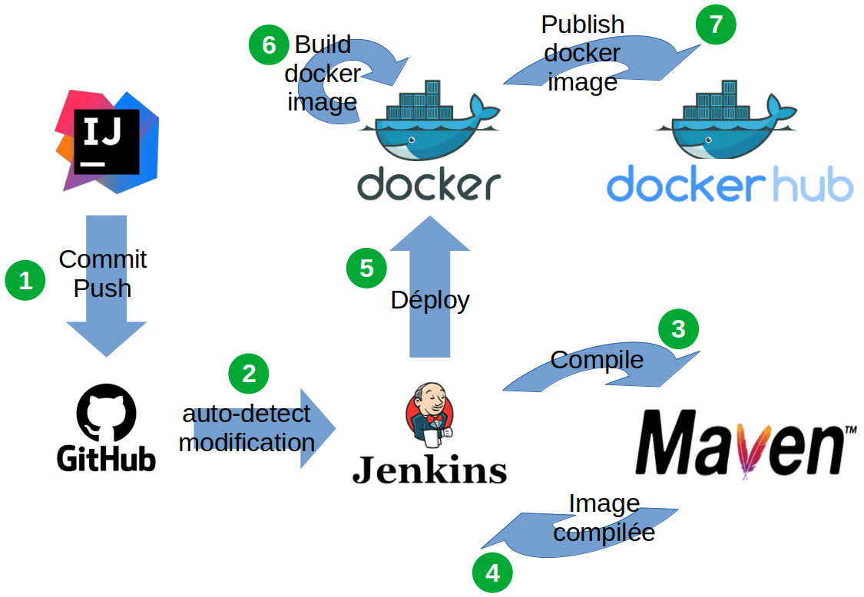
Ainsi, le diagramme ci-dessus définit le processes de développement, d’intégration et de déploiement de la PoC en sept étapes qui seront définies dans la SBB intitulée Bloc de construction du pipeline CI/CD.

Politique de tests
La conception du plan de tests associé à ce projet de PoC sera organisée selon le schéma ci-dessous :
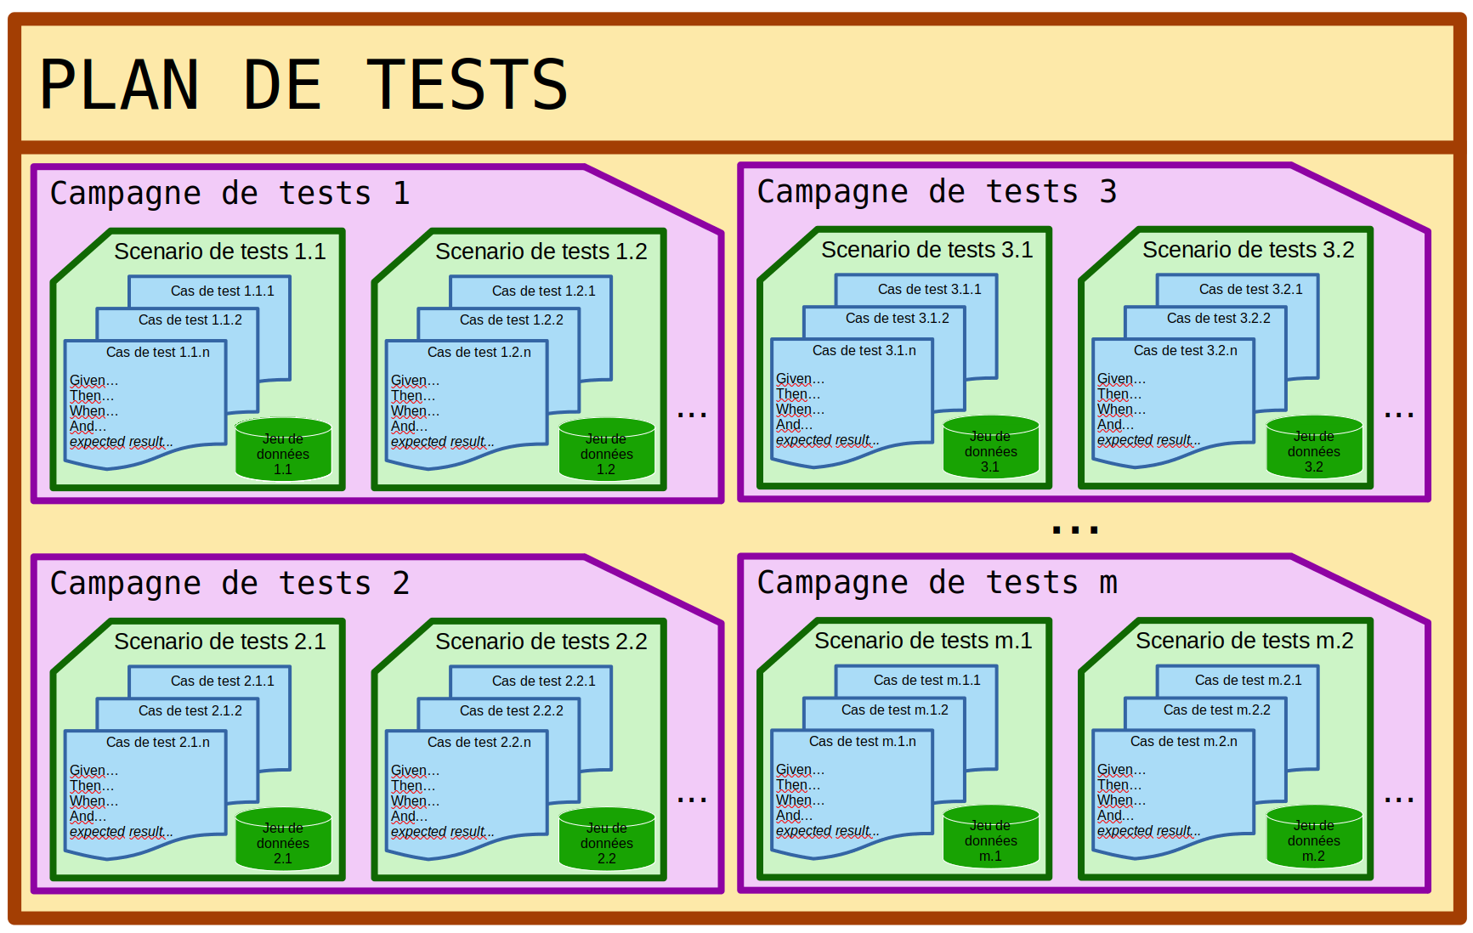
Comme vous pourrez en prendre connaissance dans le schéma ci-dessus, le plan de tests sera constitué de :
- plusieurs campagnes de tests, dont chacune correspondra à une fonctionnalité spécifique ;
- chaque campagne de tests sera découpée en un ou plusieurs scénarios de tests, dont chacun représentera une mise en situation pour la campagne considérée ;
- chaque scénario sera découpé en un ou plusieurs cas de tests, dont chacun représentera un ou plusieurs cas d’usage précis pour le scénario considéré ;
- chaque cas de test correspondra à un et un seul jeu de données associé au cas de test considéré, lui-même associée au scénario de tests considéré, lui-même.
En suivant le découpage proposé ci-dessus, il sera également primordial de garder à l’esprit que la réalisation d’un test n’est pas une finalité : la réalisation d’un test correspond à la vérification qu’une fonction, un processus ou n’importe quelle entité conceptualisée, répond au besoin pour lequel il ou elle a été développé(e) de façon certaine, répétable et reproductible.
Néanmoins, avant d’arriver à ce résultat, l’origine du test débute toujours par la rédaction d’un plan de test. Ce dernier déterminera une base fixe du déroulement du test en question. Ainsi, il facilitera et organisera le déroulement et l’exécution des scénarios de tests lors d’une campagne ; tout comme la construction d’une maison nécessite un plan d’architecte dans le BTP…
Pour concevoir ce plan, il sera alors nécessaire d’étudier, d’analyser, de poser des limites et des impacts, de déterminer des outils et une ou des technologies adaptées...tout en définissant le temps alloué. En d’autres termes plus succincts, il sera nécessaire d’adopter une méthodologie ET une méthode.
En ce qui concerne ce projet, en se basant sur les analyses réalisées au sein du SAW et du DDA, il s’agira ici de définir les étapes du processus de test et d’identifier les risques afin de détecter le maximum d’anomalies possibles.
Suite, à ces différentes analyses, il s’agira alors de commencer à dessiner le plan en établissant un ordre dans lequel chaque composant sera complété, testé individuellement et, enfin, intégré avec les autres composants du système.
En ce sens, ce plan de test ne sera pas informatif ; ce plan de test aura une valeur DÉCLARATIVE.
Ce plan de test permettra alors de définir ce qui sera testé, pourquoi le tester, comment ces tests s’effectueront, quand et qui testera. Il sera alors possible d’appréhender un tel document, comme le menu d’un restaurant ou le sommaire d’un livre.
De plus, le contenu d’un tel plan dépendra alors de la complexité de la PoC, et du niveau à partir duquel les tests seront initiés : des tests de fonctionnalités hautes pourront se baser sur une méthode Business Driven Development, des tests fonctionnels de vérification d’implémentation sur une méthode de Behavior Driven Development et des tests de programmation sur le Test Driven Development.
En ce qui concerne le contexte de cette étude commanditée par MedHead, le présent document s’alignera sur la méthode utilisée au sein du cahier des charges et du DDA, à savoir le Business Driven Development.
En suivant cette méthodologie et sa méthode associée, le présent document s’efforcera d’être générique, fonctionnel et automatisable dans son implémentation, tout en proposant un plan de navigation, un niveau d’exigences et d’importance, permettant une compréhension globale de ses phases de réalisation.
En outre, la structure des différents éléments constituant ce plan sera indépendante, c’est à dire que chaque module sera indépendant l’un de l’autre. Ainsi, après avoir défini toutes les fonctionnalités à tester (cf SAW), il s’avérera nécessaire d’organiser des campagnes de tests pour chacune des fonctionnalités définies ; campagnes de tests qui seront elles-mêmes découpées en scénarios de test, appelés aussi cas de test.
Enfin, cette étude apportera, volontairement et sciemment, une contrainte à chaque cas de tests considéré: un cas de test ne testera qu’une et une seule situation ou résultat attendu, sur la base d’un contexte figé et fixé à l’avance. Ultérieurement, tous les cas de tests associées à ces mêmes fonctionnalités, utiliseront alors TOUJOURS le même contexte ou la même situation.

Jeu de données
Le fait est que dans le contexte urgentiste de MedHead, des données exite déjà : ce projet démarrera alors sur une base déjà existante pouvant être enrichie de nouvelles fonctionnalités. Ainsi, face à l’exploitation d’une application en production, il y a (souvent) un besoin récurrent : comment avoir des jeu de données pour développer de nouvelles fonctionnalités et les tester AVANT de les déployer en production ?
La réponse à cette question sera choisie parmi trois options dans le contexte de ce projet au sein de MedHead, options dont le choix final reviendra à l’ensemble des parties prenantes du Consortium. Ces trois options, énumérées ci-dessous, seront détaillées dans les paragraphes qui suivent, à savoir par :
- copie de la production,
- génération pure et dure de données,
- création d’un sous-ensemble de données à partir de la production - solution de compromis des deux options précédentes.

Copie de la production
La solution la plus simple et la plus directe pour créer un jeu de données est de simplement copier celles extraites de la production et de l’utilisation d’une application existante.
Néanmoins, bien que copier des données de production soit une solution de facilité, cela n’est pourtant pas toujours possible, ou simplement permis.
En effet, cette approche ne satisfait pas toujours aux exigences de sécurité, apportées aux patients de MedHead, relativement à l’application de la RGPD notamment.
En pratique, les différentes jeu de données ne doivent comporter aucune donnée qui soit issue de sa mise en production : ces données patient doivent rester confinées dans un environnement hautement sécurisé.
Il sera alors nécessaire d’appréhender des jeux de données suffisamment exhaustifs, réalistes et anonymisées, c’est à dire ne contiennant aucune information client.
Cette approche n’est donc la pas toujours la plus « facile » à mettre en place puisque le seul précodé d’anonymisation peut devenir très très chronophage.

Génération de données
Cette approche diffère de la précédente puisqu’à chaque fois qu’un jeu de données sera nécessaire pour le déroulement d’un test, celui-ci sera généré avec de fausses données préfabriquées à l’avance à cette intention.
Ces données pourront alors être décrites dans des fichiers plats ou générées une fois pour toutes à l’initialisation d’une nouveau scénario de tests.
L’avantage de cette approche est présent au sein des processus de fabrication et d’exécution d’un tel jeu de données pouvant être rapides.
Néanmoins, il faudra bien prendre en considération que plus le modèle de données attendu sera complexe, plus sa maintenance le sera également, de façon exponentielle et non pas linéaire.
De plus, s’il est prévu que le modèle de données évolue souvent, cela peut devenir tout simplement ingérable, surtout si le jeu de données en contient un volume important.
Concrètement, cette approche nécessite de recréer une base locale de jeux de données à chaque scénario de test ; travail titanesque si réalisé manuellement et chronophage si effectué automatiquement.

Création d’un sous-ensemble à partir de la production
En ce qui concerne MedHead, cette étude préconisera la construction d’un processus permettant de créer un sous-ensemble réduit et anonymisé de données à partir de la production.
Cette approche permettra d’avoir des données réalistes et riches, en qualité comme en quantité, sans risque pour les données client.
D’une part, l’application chargée de ce processus sera utilisée quotidiennement par les patients et les personnels médicaux. Ainsi, l’équipe informatique, en collaboration avec les personnels médicaux, pourra développer de nouvelles fonctionnalités, à son rythme, en ayant toujours des jeux de données pérennes à disposition pour les tests.
Il faut tout de même être conscient que cette fonction va nécessiter des processus et des outils, en plus de la rigueur et de l’organisation indispensables. En outre, il faudra également ne pas perdre de vue que le cœur de ce système demeurera les données.
La mise en œuvre d’une telle solution consistera à maintenir une instance de démonstration, un prototype sommaire, dont le code sera le même que celui de l’instance de production, et dont les données sont différentes. En ce sens, ces dernières seront issues de la production, puis réduites en quantité et enfin anonymisées.
Cette approche, préconisée pour ce projet de PoC, présentera l’avantage de produire de nombreux jeux de données, complets, cohérents et réalistes, tout en leur retirant leur sensibilité, tel qu’imagée dans le schéma ci-dessous :
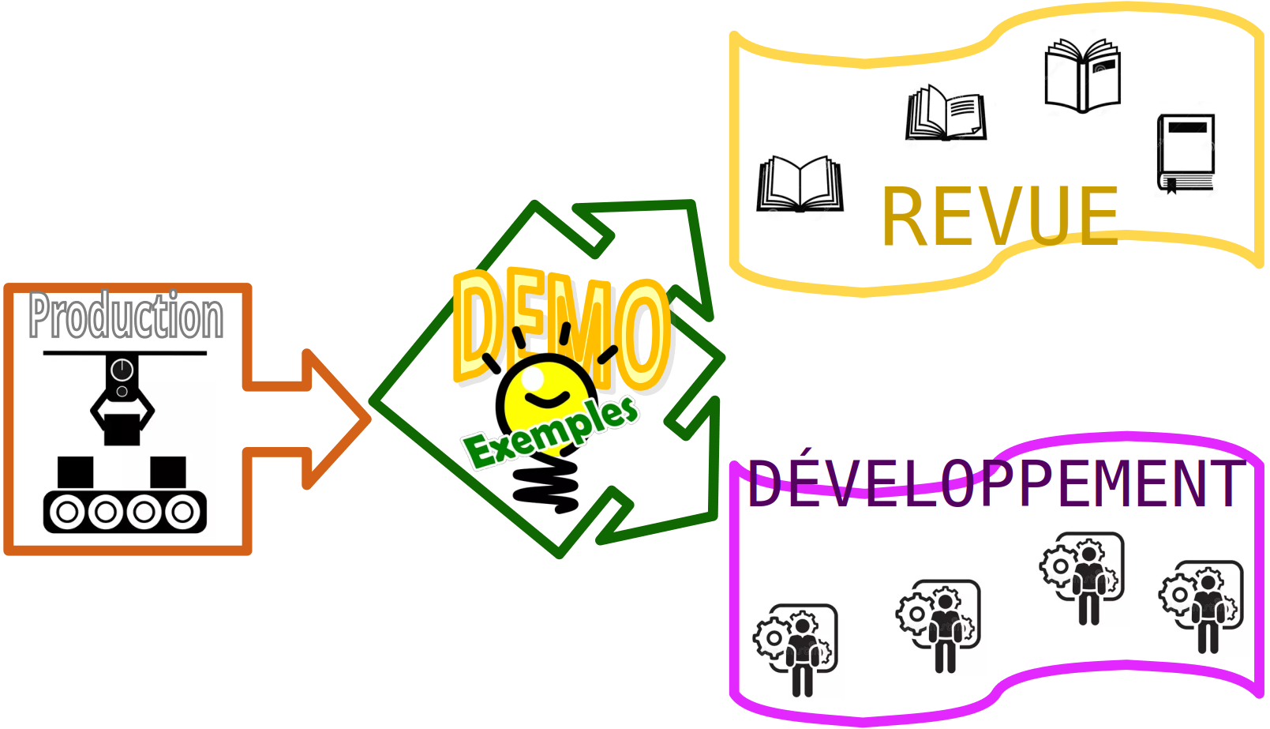

Listes de contrôle
Les listes de contrôle proposées ci-dessous sont basées sur les architectures proposées au sein du document de définition d’architecture, elles sont donc également force de proposition face à l’absence d’éléments techniques concrets à la rédaction de cette étude. Ainsi, elles seront à compléter et à ajuster durant tout le projet afin d’être les plus exhaustives possibles lors de l’implémentation des composants.
Ces listes de contrôle couvriront les domaines suivants :
- les technologies employées ;
- l’exécution des tests ;
- la convivialité ;
- les licences et les prix des outils logiciels utilisés ;
- le support et le service après-vente.

TECHNOLOGIE |  | 
Technologies GUI de l'application à tester | Applications Java : Swing, JavaFX. AWT, SWT, Eclipse plug-ins, RCP, Applets, JavaWebStart, RIA, ULC, CaptainCasa pour les composants JavaFX, SubScene, JIDE Common Layer
Technologies GUI de l'application à tester | Applications Web : Browser: Chrome, Firefox, Opera, Safari, Edge, Chromium basiert, Microsoft Edge Legacy, Internet Explorer; Versions, Headless Browser pour Chrome, Firefox et Edge (basé sur Chromium)  Les outils devront supportés des environnements HTML 5, AJAX,  Angular, React et Vue.js, mais aussi des toolkits concrets comme Smart, (GWT), ExtGWT, ExtJS, ICEfaces, jQuery UI, jQueryEasyUI, Kendo UI, PrimeFaces, Qooxdoo, RAP, RichFaces, Vaadin et ZK.  D’autres toolkits pourront être intégrés avec peu d’effort par exemple: SAP UI5, Siebel Open, UI et Salesforce.  Il faudra également tester des applications spécifiques tels que Electron et/ou Webswing...
Technologies GUI de l'application à tester | Applications Android : Applications Android natives, applications web mobiles et applications hybrides sur Android à partir d'Android 7 sur des appareils réels et avec l'émulateur d'Android Studio

TECHNOLOGIE
Technologies GUI de l'application à tester | Applications Windows : Win32 classique, .NET (souvent développé en C#), Windows Presentation Foundation (WPF), Windows Forms, Windows Apps / Universal Windows Platform (UWP) avec éléments de contrôle XAML, appliations C++ modernes (p.ex. avec Qt)
Technologies GUI de l'application à tester | Systèmes hybrides considérant la combinaison des plusieurs technologies GUI, tels que des composants incorporés dans le navigateur (JavaFX WebView, JXBrowser, SWT-Browser)
Technologies GUI de l'application à tester | Les documents PDF peuvent être testés comme n’importe quelle autre application (Vérifications textuelles et graphiques pour des éléments individuels)
Support GUI selon le système d'exploitation | Applications Java: Swing et JavaFX: Windows, Linux, Unix, macOS  SWT: Windows, Linux-GTK; Solaris-GTK sur demande.
Support GUI selon le système d'exploitation | Applications Web : Windows, Linux, macOS
Support GUI selon le système d'exploitation | Applications Windows : Windows
Principe de test | Capture/Relecture pour la génération directe et efficace de séquences de test pour un traitement ultérieur dans des cas de test plus complexes avec contrôle de flux, paramétrage, modularisation et capacités de script avancées. Tous les tests et leurs environnements associés devront pouvoir être personnalisés.
Structuration de test | Clair et concis grâce à la représentation graphique des cas de test et des nœuds d'action dans une structure arborescente. Les scénarios de tests pourront être structurés de manière modulaire en utilisant des suites de tests et des bibliothèques
Reconnaissance des composants, robustesse des tests | Détection stable des composants, indépendamment des propriétés géométriques, même pour des éléments complexes comme les arbres et les tableaux dynamiques. Les tests sont robustes et tolérants aux modifications de l'interface graphique.

TECHNOLOGIE
Réutilisabilité, effort de maintenance | Haute réutilisabilité des modules de test grâce à une structure modulaire, par exemple par des procédures, l'encapsulation des accès aux composants, etc
Tests basés sur des données | Importation directe de fichiers CSV ou Excel, utilisation de requêtes de base de données SQL, fichiers XML. Toute autre source peut être intégrée via une extension de script.
Tests basés sur les mots-clés/ Tests basés sur le comportement | Utilisation de mots-clés (Keywords) pour mettre en œuvre et contrôler les cas de test, également au moyen de documents ou d'outils externes de spécification des tests (par exemple, Excel ou des outils de gestion des tests)
Conteneurs Docker | Tous les composants devront supporter des tests conteneurisés via Docker ou tout autre système de conteneur
Tests de charge et de performance | Tests de charge et de performance grâce à une exécution synchronisée et parallèle, même sur plusieurs machines. Pour le web en combinaison avec des outils comme JMeter ou NeoLoad.
Protocoles, documentation des tests, Rapports | Des protocoles clairs et détaillés comprenant des captures d'écran de la situation d'erreur sont toujours générés. Des rapports configurables dans différents formats (HTML, XML, JUnit), la documentation des tests et des procédures peuvent être générés par simple pression d'un bouton ou automatiquement.
JIRA/REST | JIRA et JIRA PlugIns comme TestRail, Zephyr, X-Ray, TM4J peuvent être intégrés via REST, souvent aussi via des outils CI comme Jenkins.
Extensibilité par des scripts | Extensions de fonctions libres et contrôles/actions personnalisés par des scripts intégrés (Jython, Groovy et JavaScript). Via l'API de script, accès complet à tous les objets de l'application (SUT) et exécution de son propre code dans l'application ou dans le navigateur.
Gestion des tests | Homogénéiser les fonctionnalités de base pour les petits scénarios de tests inclus dans chaque composant à tester.
Intégration continue | Intégration disponible ou possible pour : ALM/QualityCenter de MicroFocus/HP, TestBench d'Imbus, QMetry, Klaros de Verit, TestLink, IBM Rational Quality Manager, Jira et Jira PlugIns tels que TestRail, Zephyr, X-Ray, TM4J, entre autres.
Bureaux virtuels | Tous les types de bureaux virtuels existants, par exemple: Citrix, VMware, VirtualBox
Gestion des versions | Bonne versionnabilité, par exemple via Git, SVN/Subversion, CVS, Mercurial, grâce au format XML des fichiers pertinents.
Suivi des bogues | Possibilité de se connecter via des interfaces ouvertes et REST, par exemple Jira, MantisBT, Bugzilla
EXÉCUTION DES TESTS
Préparation des tests | Un assistant de démarrage rapide permet de générer une séquence de démarrage adaptée à l'application testée, en fonction de la technologie GUI sous-jacente.
Préparation des scénarios de test | Gestion des dépendances pour la préparation et le post-traitement des tests pour des cas de test exécutables indépendamment, y compris la gestion automatique des erreurs.
Points de vérification | L'enregistrement direct des contrôles standard, les vérifications spécifiques au client peuvent être mises en œuvre de manière variable par du scripting.
Comparaison d'images | Enregistrement direct des contrôles d'image possible. De nombreux algorithmes, y compris pour les comparaisons d'images floues, et une vue différentielle pratique pour la vérification en cas d'écarts.
Cartographie des objets | Les informations sur les composants sont stockées de manière centralisée pendant l'enregistrement dans une zone dédiée de la suite de tests, modifiable à tout moment. Mécanismes de recherche de références et de mise à jour automatique.
Localisation intelligente des objets | Avec les SmartIDs (hashcode d’identifiant unique), les composants peuvent être adressés directement sur la base de propriétés caractéristiques, c'est-à-dire le label associé. La définition d'une portée permet de restreindre la recherche de l'objet, par exemple en cas d'éléments multiples.
Composants génériques | Le mappage des composants spécifiques de l'interface graphique en composants génériques (boutons, champs de texte...) permet la réutilisation des tests entre les technologies ainsi que l'utilisation d'actions généralement valides sans avoir à capturer chaque composant individuel.
Exécution du test via la ligne de commande | Exécution en mode batch possible avec des options de configuration étendues via des paramètres de ligne de commande, également pour l'intégration dans des environnements de construction.
Exécution à distance | Exécution du test également sur des ordinateurs distants en mode daemon/service.
Traitement des erreurs | Le traitement automatique des erreurs garantit la poursuite de l'ensemble du test sans interruption. Les erreurs sont enregistrées pour une analyse ultérieure.
Débogueur de test | Fonctionnalité complète de débogage, y compris les points d'arrêt et l'analyse des variables.

CONVIVIALITÉ
Confort d'utilisation | Utilisation facile et intuitive avec une vue arborescente clairement structurée pour une édition pratique des cas de test, par exemple par copier/coller et glisser/déposer.  Capture/relecture pour un démarrage rapide
Connaissances préalables requises | Aucune connaissance en programmation n'est requise pour une utilisation standard.
Travail en équipe | Pour les scripts, la connaissance des langages de script standard Jython, Groovy et JavaScript est utile.

LICENCES ET PRIX
Variantes de produits | La multiplicité des environnements utilisés par les utilisateurs doivent transparaître dans les cas de tests et donc les cas d'usage. Ainsi, chaque environnement possible devra idéalement être disponible en différentes variantes de produits variables configurables pour les technologies d'interface graphique prises en charge, par exemple Swing, JavaFX, SWT, Web et Windows.
Types de licences | Licence développeur - pour créer (et exécuter) des cas de test.  Licence runtime - pour exécuter des tests (nocturnes).
Mécanisme de licences | Toutes les licences devront être flottantes (c'est-à-dire qu'elles ne devront pas être liées à une personne spécifique). Les licences standard doivent fonctionnent dans un réseau (local), pour une utilisation inter-réseau (internet), un serveur de licences de licences spécifiques devra être à disposition.
Acheter ou louer | MedHead proposera l'option d'achat et la location des vidéos sur une base annuelle, pour les licences de test de charge également des termes plus courts.

SUPPORT ET SERVICE
Télécharger et tester gratuitement | Téléchargement gratuit et anonyme de la version démo.  La version de démonstration peut être exécutée sans enregistrement de la part d'un utilisateur.
Installation et application portable | Installation facile sous Windows, macOs et Linux en quelques clics.  Possibilité d’utiliser les différents outils via un navigateur web par webapps.
Support | Assistance directe des développeurs et des testeurs de MedHead en français, anglais et allemand.

SUPPORT ET SERVICE
Contrat de maintenance | Le contrat de maintenance (support + mises à jour) sur une base annuelle comprend du support par e-mail et par téléphone.
Formation, Consultation | Formation ou consultation individuelle sur votre site.  Formation ouverte régulièrement chez MedHead.  Toutes les offres sont également disponibles en ligne.
Documentation | Manuel complet, tutoriel de démarrage, vidéos, blog, fonction de recherche en ligne, aide en ligne par clic droit dans les différents outils de MedHead, FAQ générale et technique.

Fonctionnalités testées
Dans ce paragraphe, les tests seront basés sur les deux objectifs principaux d’amélioration de la PoC, à savoir :
- la qualité des traitements d’urgence ;
- la confiance des utilisateurs.

Objectifs et critères d’évaluation
Les deux objectifs mentionnés ci-dessus seront évalués selon plusieurs critères listés dans les paragraphes ci-dessous.

Objectif : Amélioration de la qualité des traitements d’urgence
L’amélioration de la qualité des traitements d’urgence est fonction des critères énumérés ci-dessous :
OBJECTIF : améliorer la qualité des traitements d’urgence
Critères d’évaluation | Un temps moyen de traitement est calculé
Critères d’évaluation | Un temps de réponse est calculé
Critères d’évaluation | La charge de travail est calculée
Critères d’évaluation | Le temps de réponse est inférieur à 200ms ET une instance de n’importe quel service peut traiter au moins 800 requêtes par seconde
Critères d’évaluation | Tous les services respectent les normes
Critères d’évaluation | Les instructions pour mettre en production la PoC sont rédigées
Critères d’évaluation | La mise en œuvre de la PoC est planifiée
Critères d’évaluation | Les spécialités médicales sont listées
Critères d’évaluation | Le nombre de lits de chaque hôpital est une constance connue
Critères d’évaluation | La géolocalisation de chaque hôpital est une constante
Critères d’évaluation | Chaque hôpital a indiqué les spécialités médicales qu’il possédait
Critères d’évaluation | Le lieu de chaque incident est géolocalisable
Critères d’évaluation | une API RESTful est développée
Critères d’évaluation | L’API RESTful tient informée les intervenants médicaux en TEMPS REEL

OBJECTIF : améliorer la qualité des traitements d’urgence
Critères d’évaluation | Des tests unitaires existent
Critères d’évaluation | Les tests unitaires couvrent X% du code
Critères d’évaluation | Des tests d’intégration existent
Critères d’évaluation | Les tests d’intégration sont pertinents
Critères d’évaluation | Des tests d’acceptation existent
Critères d’évaluation | Les tests d’acceptation sont pertinents
Critères d’évaluation | Des tests End-To-End existent
Critères d’évaluation | Les tests End-To-End sont pertinents
Critères d’évaluation | L’ensemble des tests est automatisé
Critères d’évaluation | Tous les tests appartiennent à la pyramide de test
Critères d’évaluation | Des tests de stress sont réalisés
Critères d’évaluation | Les tests de stress garantissent la continuité de l’activité
Critères d’évaluation | Les pics d’utilisation sont mesurés
Critères d’évaluation | Le code de l’application est partageable
Critères d’évaluation | Les pipelines CI sont documentés
Critères d’évaluation | Les pipelines CD sont documentés
Critères d’évaluation | La stratégie de tests est documentée
Critères d’évaluation | Les équipes de développement maîtrise la PoC
Critères d’évaluation | Les équipes de développement se servent de la PoC comme une base de construction pour l’ensemble des modules concernés

Objectif : Amélioration de la confiance des utilisateurs
L’amélioration de la confiance des utilisateurs est fonction des critères énumérés ci-dessous :
OBJECTIF : améliorer la confiance des utilisateurs
Critères d’évaluation | 90% des cas d’urgence sont acheminés vers un hôpital
Critères d’évaluation | 90% des cas d’urgence sont dirigés vers un hôpital disposant de la spécialité médicale appropriée
Critères d’évaluation | 90% des cas d’urgence sont acheminés vers l’hôpital le plus proche
Critères d’évaluation | Le temps moyen de traitement est inférieur à 18,25 minutes
Critères d’évaluation | Le temps moyen de traitement est inférieur à 12 minutes
Critères d’évaluation | Le temps de réponse est inférieur à 200ms
Critères d’évaluation | Chaque instance de service peut traiter au moins 800 requêtes par seconde
Critères d’évaluation | Les normes sont respectés
Critères d’évaluation | La mise en œuvre de la PoC a respecté la planification
Critères d’évaluation | Les spécialités médicales sont affichées
Critères d’évaluation | Le nombre de lits de chaque hôpital est affiché
Critères d’évaluation | Chaque hôpital affiche ses coordonnées
Critères d’évaluation | Les spécialités médicales de chaque hôpital sont publiées
Critères d’évaluation | Les données patient sont correctement protégées
Critères d’évaluation | La continuité de l’activité est garantie malgré les pics d’utilisation

Composants testés
Associé à ces objectifs, il est possible de discerner plusieurs composants fonctionnels permettant de cadrer ces mêmes objectifs, tels que :
- l’adéquation de l’infrastructure technologique,
- l’adéquation des soins,
- l’amélioration de processus,
- l’assurance qualité,
- la contrainte temporelle (à définir pour pouvoir respecter cet objectif),
- la documentation technique,
- la géolocalisation,
- la gestion des données,
- l’homogénéité,
- la législation,
- la métrologie,
- l’optimisation de processus,
- la planification,
- la prise en charge du patient,
- la robustesse,
- la sécurité,
- la technologie,
- la transparence.

Objectifs et composants
Le tableau ci-dessous sera à compléter durant tout le déroulé du projet pour obtenir une synthèse exhaustive des fonctionnalités à tester, de leur composant associé et du domaine idoine à ceux-ci. Ainsi, ils seront présentés au sein des tableaux ci-dessous, et triés, selon leur ordre d’apparition au sein du document d’énoncé dans l’hypothèse de développement (les futurs éléments devront être ajoutés à la suite de ceux-ci).

Fonctionnel
 | Objectifs |  | Composant testé
Critères | Amélioration la qualité  des traitements d’urgence | Gagner la confiance des utilisateurs | Composant testé
Critères |  | 90 % des cas d’urgence sont acheminés vers un hôpital | Prise en charge
Critères |  | 90 % des cas d’urgence sont dirigés vers un hôpital disposant de la spécialité médicale appropriée | Adéquation des soins
Critères |  | 90 % des cas d’urgence sont acheminés vers l’hôpital le plus proche | Géolocalisation
Critères | Le nombre de cas d’urgence est connu. |  | Gestion des données
Critères | La liste des spécialiés médicales est connue. |  | Gestion des données
Critères | La géolocalisation de chaque hôpital est connue. |  | Gestion des données
Critères | Les spécialités médicales par hôpital est connue. |  | Gestion des données
Critères | Un temps moyen de traitement est calculé |  | Métrologie

 | Objectifs |  | Composant testé
Critères | Amélioration la qualité  des traitements d’urgence | Gagner la confiance des utilisateurs | Composant testé
Critères |  | le temps moyen de traitement est inférieur à 18,25 minutes | Amélioration de processus
Critères |  | le temps moyen de traitement est inférieur à 12 minutes | Optimisation de processus
Critères | Un temps de réponse est calculé |  | Métrologie
Critères |  | Le temps de réponse est inférieur à 200ms | Adéquation de l’infrastructure technologique
Critères |  | Chaque instance de service peut traiter au moins 800 requêtes par seconde | Robustesse technologiqe
Critères | Le temps de réponse est inférieur à 200ms ET une instance de n’importe quel service peut traiter au moins 800 requêtes par seconde |  | Robustesse et Adéquation de l’infrastructure technologique
Critères |  | Les normes sont respectés | Législation
Critères | Tous les services respectent les normes |  | Homogénéité
Critères | Les instructions pour mettre en production la PoC sont rédigées |  | Documentation technique
Critères | La mise en œuvre de la PoC est planifiée |  | Planification
Critères |  | La mise en œuvre de la PoC a respecté la planification | Assurance qualité

Technique
 | Objectifs |  | Composant testé
Critères | Amélioration la qualité  des traitements d’urgence | Gagner la confiance des utilisateurs | Composant testé
Critères |  | Le nombre de lits de chaque hôpital est affiché | Transparence
Critères | La géolocalisation de chaque hôpital est connue |  | Gestion des données
Critères |  | Chaque hôpital affiche ses coordonnées | Transparence
Critères | Chaque hôpital a indiqué les spécialités médicales qu’il possédait |  | Gestion des données
Critères |  | Les spécialités médicales de chaque hôpital sont publiées | Transparence
Critères | Le lieu de chaque incident est géolocalisable |  | Géolocalisation
Critères | une API RESTful est développée |  | Technologie
Critères | L’API RESTful tient informée les intervenants médicaux en TEMPS REEL |  | Contrainte temporelle (à définir pour pouvoir respecter cet objectif)
Critères |  | Les données patient sont correctement protégées | Sécurité
Critères | Des tests unitaires existent |  | Sécurité

 | Objectifs |  | Composant testé
Critères | Amélioration la qualité  des traitements d’urgence | Gagner la confiance des utilisateurs | Composant testé
Critères | Les tests unitaires couvrent X% du code |  | Sécurité (X à définir)
Critères | Des tests d’intégration existent |  | Sécurité
Critères | Les tests d’intégration sont pertinents |  | Sécurité
Critères | Des tests d’acceptation existent |  | Sécurité
Critères | Les tests d’éacceptation sont pertinents |  | Sécurité
Critères | Des tests End-To-End existent |  | Sécurité
Critères | Les tests End-To-End sont pertinents |  | Sécurité
Critères | L’ensemble des tests est automatisé |  | Technologie
Critères | Tous les tests appartiennent à la pyramide de test |  | Sécurité
Critères | Des tests de stress sont réalisés |  | Sécurité
Critères | Les tests de stress garantissent la continuité de l’activité |  | Sécurité
Critères | Les pics d’utilisation sont mesurés |  | Métrologie
Critères |  | La continuité de l’activité est garantie malgré les pics d’utilisation | Sécurité et Robustesse
Critères | Le code de l’application est partageable |  | Transparence

 | Objectifs |  | Composant testé
Critères | Amélioration la qualité  des traitements d’urgence | Gagner la confiance des utilisateurs | Composant testé
Critères | Les pipelines CI sont documentés |  | Transparence
Critères | Les pipelines CD sont documentés |  | Transparence
Critères | La stratégie de tests est documentée |  | Transparence et Sécurité
Critères | Les équipes de développement maîtrise la PoC |  | Assurance qualité
Critères | Les équipes de développement se servent de la PoC comme une base de construction pour l’ensemble des modules concernés |  | Assurance qualité

Campagne et scénario de tests
Les campagnes de tests ci-dessous sont issues du document d’hypothèse de développement rédigé par MedHead. Ces campagnes auront pour objectif de répondre à l’assertion « Nous saurons que nous avons réussi quand nous verrons... ».
De plus, pour chaque campagne de tests préconisées, les scénarii impliqués seront spécifiquement identifiés selon les libellés utilisés au sein de ce document, en spécifiant :
- CFn : campagne de tests fonctionnelle numéro n ;
- SFn.m : scénario de tests fonctionnel de la campagne de tests n ;
- CTn : campagne de tests technique numéro n ;
- STn.m : scénario de tests technique de la campagne de tests n.

Fonctionnel
CF1 | « ...plus de 90 % des cas d’urgence sont acheminés vers l’hôpital compétent le plus proche... »
CF1 | SF1.1 | Libellé du scénario :  - 90% des cas d’urgence sont acheminés vers un hôpital.  Composant fonctionnel testé :  - Prise en charge du patient.
CF1 | SF1.2 | Libellé du scénario :  - 90% des cas d’urgence sont dirigés vers un hôpital disposant de la spécialité médicale appropriée.  Composant fonctionnel testé :  - Adéquation des soins.
CF1 | SF1.3 | Libellé du scénario :  - 90% des cas d’urgence sont acheminés vers l’hôpital le plus proche.  Composant fonctionnel testé :  - Géolocalisation.
CF1 | SF1.4 | Libellé du scénario :  - Présence des données indispensables.  Composant fonctionnel testé :  - Gestion des données.

CF2 | « ...le temps moyen de traitement d’une urgence passe de 18,25minutes (valeur actuelle) à 12minutes (valeur souhaitée)... »
CF2 | SF2.1 | Libellé du scénario :  - Un temps moyen de traitement est calculé.  Composant fonctionnel testé :  - Métrologie.
CF2 | SF2.2 | Libellé du scénario :  - le temps moyen de traitement est inférieur à 18,25 minutes.  Composant fonctionnel testé :  - Amélioration du processus.
CF2 | SF2.3 | Libellé du scénario :  - le temps moyen de traitement est inférieur à 12 minutes.  Composant fonctionnel testé :  - Optimisation du processus.

CF3 | « ...nous obtenons un temps de réponse de moins de 200 millisecondes avec une charge de travail allant jusqu'à 800 requêtes par seconde, par instance de service... »
CF3 | SF3.1 | Libellé du scénario :  - Un temps de réponse est calculé.  Composant fonctionnel testé :  - Métrologie.
CF3 | SF3.2 | Libellé du scénario :  - Le temps de réponse est inférieur à 200ms.  Composant fonctionnel testé :  - Adéquation de l’infrastructure technologique.
CF3 | SF3.3 | Libellé du scénario :  - Chaque instance de service peut traiter au moins 800 requêtes par seconde.  Composant fonctionnel testé :  - Robustesse technologique.
CF3 | SF3.4 | Libellé du scénario :  - Le temps de réponse est inférieur à 200ms ET une instance de n’importe quel service peut traiter au moins 800 requêtes par seconde.  Composant fonctionnel testé :  - Robustesse ET Adéquation de l’infrastructure technologique.

CF4 | « ...la mise en œuvre explique les normes qu’elle respecte et pourquoi... »
CF4 | SF4.1 | Libellé du scénario :  - Les normes sont respectés.  Composant fonctionnel testé :  - Législation.
CF4 | SF4.2 | Libellé du scénario :  - Tous les services respectent les normes.  Composant fonctionnel testé :  - Homogénéité.

CF5 | « ...les instructions pour mettre en production la PoC sont fournies... »
CF5 | SF5.1 | Libellé du scénario :  - Les instructions pour mettre en production la PoC sont rédigées.  Composant fonctionnel testé :  - Documentation technique.

CF6 | « ...la mise en œuvre est terminée dans le délai imparti... »
CF6 | SF6.1 | Libellé du scénario :  - La mise en œuvre de la PoC est planifiée.  Composant fonctionnel testé :  - Planification.
CF6 | SF6.2 | Libellé du scénario :  - La mise en œuvre de la PoC a respecté la planification.  Composant fonctionnel testé :  - Assurance qualité.

Synthèse
Le tableau synthétise l’ensemble des campagnes de tests fonctionelles mentionnées précédemment :
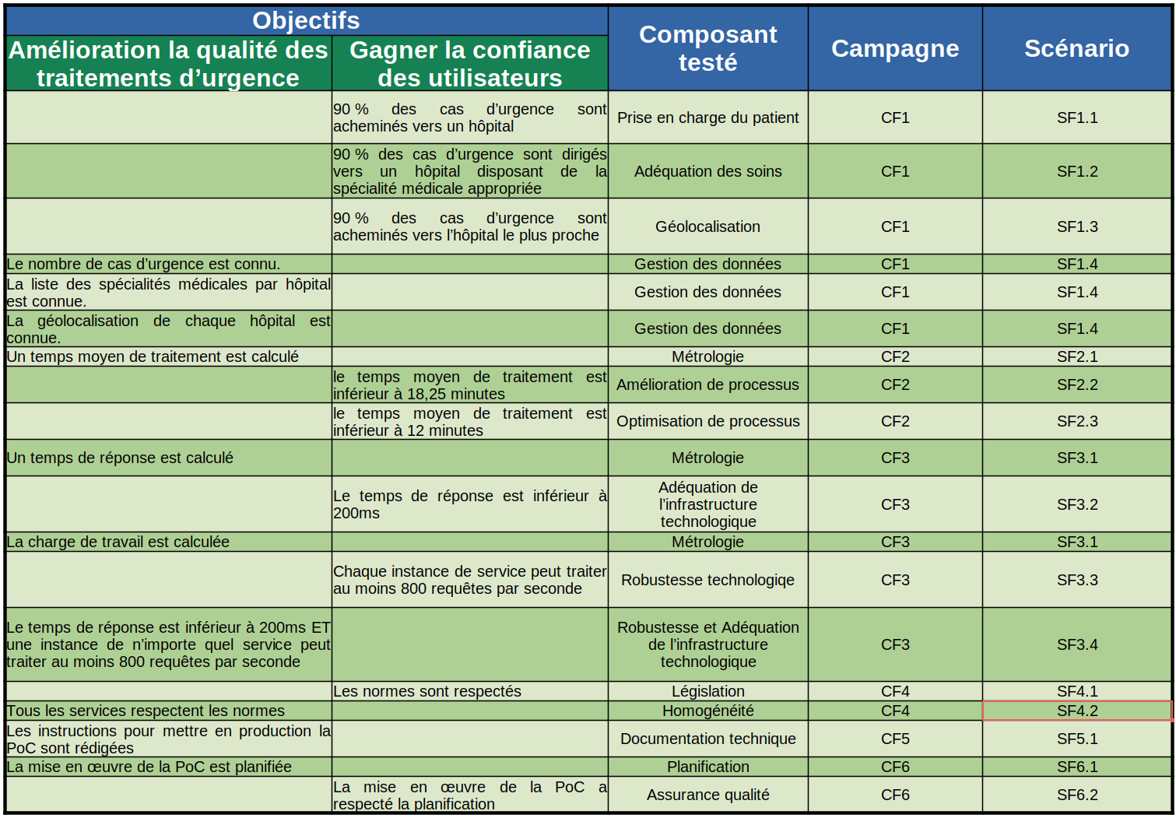

Technique
CT1 | « ...Le sous-système...est destiné à recevoir une ou plusieurs spécialités médicales... »
CT1 | ST1.1 | Libellé du scénario :  - Les données publiques sont affichées.  Composant fonctionnel testé :  - Transparence.
CT1 | ST1.2 | Libellé du scénario :  - Le nombre de lits de chaque hôpital est connu.  Composant technique testé :  - Gestion des données.

CT2 | « ...une banque de données d'informations récentes sur les hôpitaux afin de suggérer l'hôpital le plus proche offrant un lit disponible, associé à une ou plusieurs spécialisations correspondantes... »
CT2 | ST2.1 | Libellé du scénario :  - Un hôpital offrant un lit disponible est suggéré pour chaque évènement d’intervention d’urgence.  Composant technique testé :  - Prise en charge du patient.
CT2 | ST2.2 | Libellé du scénario :  - Le lit de l’hôpital suggéré est en adéquation avec les spécialités médicales détenues par l’hôpital ET répondant aux dommages du patient.  Composant technique testé :  - Amélioration de processus.

CT3 | « ...Le lieu de l'incident d'urgence doit également être fourni... »
CT3 | ST3.1 | Libellé du scénario :  - Le lieu de chaque incident est géolocalisable.  Composant technique testé :  - Géolocalisation.

CT4 | « ...Fournir une API RESTful qui tient les intervenants médicaux informés en temps réel sur : le lieu où se rendre et ce qu'ils doivent faire... »
CT4 | ST4.1 | Libellé du scénario :  - une API RESTful est développée.  Composant technqiue testé :  - Technologie.
CT4 | ST4.2 | Libellé du scénario :  - L’API tient informée les intervenants médicaux en TEMPS REEL.  Composant technique testé :  - Contrainte temporelle (à définir pour pouvoir valider ce scénario).

CT5 | « ...S’assurer que toutes les données du patient sont correctement protégées... »
CT5 | ST5.1 | Libellé du scénario :  - Les données patient sont correctement protégées.  Composant technique testé :  - Sécurité.

CT6 | « ...S’assurer que votre PoC est entièrement validée avec des tests d'automatisation reflétant la pyramide de test (tests unitaires, d'intégration, d'acceptation et E2E) et avec des tests de stress pour garantir la continuité de l'activité en cas de pic d’utilisation... »
CT6 | ST6.1 | Libellé du scénario :  - Des tests techniques existent.  Composant fonctionnel testé :  - Sécurité.
CT6 | ST6.2 | Libellé du scénario :  - Les tests techniques sont pertinents.  Composant fonctionnel testé :  - Sécurité.
CT6 | ST6.3 | Libellé du scénario :  - Les tests unitaires couvrent x% (x à définir) du code.  Composant fonctionnel testé :  - Sécurité.
CT6 | ST6.4 | Libellé du scénario :  - Les tests sont automatisés.  Composant fonctionnel testé :  - Technologie et Sécurité.

CT6 | « ...S’assurer que votre PoC est entièrement validée avec des tests d'automatisation reflétant la pyramide de test (tests unitaires, d'intégration, d'acceptation et E2E) et avec des tests de stress pour garantir la continuité de l'activité en cas de pic d’utilisation... »
CT6 | ST6.5 | Libellé du scénario :  - Tous les tests appartiennent à la pyramide de test.  Composant fonctionnel testé :  - Sécurité.
CT6 | ST6.6 | Libellé du scénario :  - Des tests de stress sont réalisés.  Composant fonctionnel testé :  - Sécurité.
CT6 | ST6.7 | Libellé du scénario :  - Les tests de stress garantissent la continuité de l’activité.  Composant fonctionnel testé :  - Sécurité.
CT6 | ST6.8 | Libellé du scénario :  - Les pics d’utilisation sont mesurés.  Composant fonctionnel testé :  - Métrologie.
CT6 | ST6.9 | Libellé du scénario :  - La continuité de l’activité est garantie malgré les pics d’utilisation.  Composant fonctionnel testé :  - Sécurité et Robustesse.

CT7 | « ...S’assure que la PoC peut être facilement intégrée dans le développement futur : rendre le code facilement partageable, fournir des pipelines d'intégration et de livraison continue (CI/CD) et documenter votre stratégie de test.... »
CT7 | ST7.1 | Libellé du scénario :  - Le code de l’application est partageable.  Composant fonctionnel testé :  - Transparence.
CT7 | ST7.2 | Libellé du scénario :  - Les pipelines CI sont documentés.  Composant technique testé :  - Transparence.

CT7 | « ...S’assure que la PoC peut être facilement intégrée dans le développement futur : rendre le code facilement partageable, fournir des pipelines d'intégration et de livraison continue (CI/CD) et documenter votre stratégie de test.... »
CT7 | ST7.3 | Libellé du scénario :  - Les pipelines CD sont documentés.  Composant fonctionnel testé :  - Transparence.
CT7 | ST7.4 | Libellé du scénario :  - La stratégie de tests est documentée.  Composant technique testé :  - Transparence et Sécurité.

CT8 | « ...S’assurer que les équipes de développement chargées de cette PoC sont en mesure de l'utiliser comme un jeu de modules de construction pour d'autres modules... »
CT8 | ST8.1 | Libellé du scénario :  - Les équipes de développement maîtrise la PoC.  Composant fonctionnel testé :  - Assurance qualité.
CT8 | ST8.2 | Libellé du scénario :  - Les équipes de développement se servent de la PoC comme une base de construction pour l’ensemble des modules concernés.  Composant technique testé :  - Assurance qualité.

Synthèse
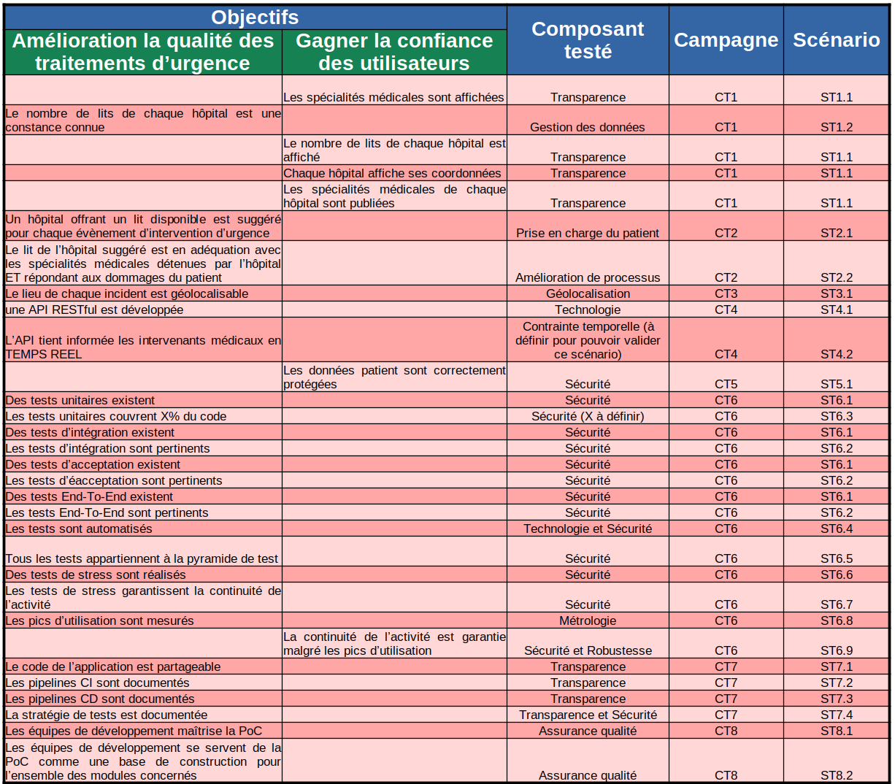

Scénario et cas de tests
Les tests d’acceptation de chaque fonctionnalité décrite précédemment suivront le modèle défini au sein du SAW.
En outre, seuls seront énoncés les tests relatifs aux campagnes de tests fonctionnelles, les campagnes techniques devront être abordées dans un autre document spécifique.
Rappel :
CFn : campagne de tests fonctionnelle numéro n ;
- SFn.m : scénario de tests fonctionnel de la campagne de tests n ;
- CTn : campagne de tests technique numéro n ;
- STn.m : scénario de tests technique de la campagne de tests n ;
- CtFn.m.p : cas de test p du scénario m de la campagne de tests fonctionnelle n.

CF1 – Gérald ATTARD
SF1.1 | 90% des cas d’urgence sont acheminés vers un hôpital
CtF1.1.1 | Acheminer le patient vers un hôpital
Étant donné | un cas d’urgence déclaré
Quand | Le cas d’urgence est prise
Ensuite | Le cas d’urgence est acheminé vers un hôpital
Résultat attendu | 90 % de tous les cas d’urgence pris en charge seront acheminé vers un hôpital

CF1 – Gérald ATTARD
SF1.2 | 90% des cas d’urgence sont dirigés vers un hôpital disposant de la spécialité médicale appropriée
CtF1.2.1 | Diriger patient vers un hôpital disposant de la spécialité médicale appropriée
Étant donné | un cas d’urgence déclaré
Quand | Le cas d’urgence est pris en charge
Ensuite | Le cas d’urgence est acheminé vers un hôpital
Et | L’hôpital dispose de la spécialité médicale appropriée au cas d’urgence
Résultat attendu | 90 % de tous les cas d’urgence pris en charge seront acheminé vers un hôpital disposant de la spécialité médicale appropriée au cas d’urgence

CF1 – Gérald ATTARD
SF1.3 | 90% des cas d’urgence sont acheminés vers l’hôpital le plus proche
CtF1.3.1 | Acheminer le patient vers l’hôpital le plus proche
Étant donné | un cas d’urgence déclaré
Quand | Le cas d’urgence est pris en charge
Ensuite | L’hôpital le plus proche de l’incident est identifié
Et | Le cas d’urgence est acheminé vers l’hôpital
Résultat attendu | 90% des cas d’urgence sont acheminés vers l’hôpital le plus proche

CF1 – Gérald ATTARD
SF1.4 | Le nombre de cas d’urgence est connu
CtF1.4.1 | Calculer le nombre de patient pris en charge
Étant donné | un cas d’urgence déclaré
Quand | Le cas d’urgence est pris en charge
Ensuite | Le nombre total de cas d’urgence est incrémenté de 1
Résultat attendu | Connaître le nombre total de cas d’urgence pris en charge

CF1 – Gérald ATTARD
SF1.4 | La liste des spécialités médicales par hôpital est connue
CtF1.4.2 | Tenir à jour la liste des spécialités médicales présentes au sein de chaque hôpital
Étant donné | un hôpital comprend plusieurs spécialités médicales
Quand | Un hôpital doit être identifié
Ensuite | La liste des spécialités médicales présentes au sein de l’hôpital est parcourue
Résultat attendu | Connaître les spécialités médicales présentes au sein de chaque hôpital recensé

CF1 – Gérald ATTARD
SF1.4 | La localisation de chaque hôpital est connue
CtF1.4.3 | Fournir la géolocalisation de chaque hôpital
Étant donné | Les coordonnées géographiques d’un hôpital
Quand | Un hôpital doit être identifié
Ensuite | La position de l’hôpital est compaté au lieu d’un cas d’ugence déclaré
Résultat attendu | L’hôpital le plus proche d’un cas d’urgence déclaré est identifié

CF2 – Gérald ATTARD
SF2.1 | Un temps moyen de traitement est calculé
CtF2.1.1 | Calculer le temps moyen de traitement de la prise en charge d’un cas d’urgence
Étant donné | La déclaration d’un cas d’urgence
Quand | Un intervenant médical d’urgence prend en charge le patient
Ensuite | L’heure de déclaration du cas d’urgence est stockée
Et | L’heure de prise en charge du patient stockéé
Résultat attendu | Un temps moyen de prise des patients est calculé

CF2 – Gérald ATTARD
SF2.2 | Le temps moyen de traitement est inférieur à 18,25 minutes
CtF2.2.1 | Prendre en charge un patient en moins de 18,25 minutes
Étant donné | La déclaration d’un cas d’urgence
Quand | Un intervenant médical d’urgence prend en charge le patient
Résultat attendu | La prise en charge du patient doit être réalisée en moins de 18,25 minutes

CF2 – Gérald ATTARD
SF2.3 | Le temps moyen de traitement est inférieur à  12 minutes
CtF2.3.1 | Prendre en charge un patient en moins de  12 minutes
Étant donné | La déclaration d’un cas d’urgence
Quand | Un intervenant médical d’urgence prend en charge le patient
Résultat attendu | La prise en charge du patient doit être réalisée en moins de 12 minutes

CF3 – Gérald ATTARD
SF3.1 | Un temps de réponse est calculé
CtF3.1.1 | Calculer le temps de réponse
Étant donné | Un incident se produit
Quand | L’incident est déclaré en tant que cas d’urgence
Ensuite | Le délai de réponse à la déclaration est stocké
Résultat attendu | Un temps de réponse est calculé

CF3 – Gérald ATTARD
SF3.1 | La charge de travail est calculée
CtF3.1.2 | Calculer la charge de travail
Étant donné | Tous les cas d’urgence déclarés
Quand | Un nouveau d’urgence est déclaré
Ensuite | Le nombre de cas d’urgence total est incrémenté de 1
Résultat attendu | La charge de travail à un instant T est calculée

CF3 – Gérald ATTARD
SF3.2 | Le temps de réponse est inférieur à 200ms
CtF3.2.1 | Fournir un temps de réponse inférieur à 200ms
Étant donné | Un incident se produit
Quand | L’incident est déclaré en tant que cas d’urgence
Ensuite | Le temps de réponse à la déclaration du cas d’urgence est stockée
Résultat attendu | Le temps de réponse à la déclaration du cas d’urgence doit être inférieur à 200ms

CF3 – Gérald ATTARD
SF3.3 | Chaque instance de service peut traiter au moins 800 requêtes par seconde
CtF3.3.1 | Traiter au moins 800requêtes par seconde par microservice
Étant donné | Une charge de travail de 799 cas d’urgence déclarés
Quand | Un nouveau cas d’urgence est déclaré
Ensuite | Le nouveau cas d’urgence est traité nominalement
Résultat attendu | Le système continue de travailler de façon nominale

CF3 – Gérald ATTARD
SF3.4 | Le temps de réponse est inférieur à 200ms ET une instance de n’importe quel service peut traiter au moins 800 requêtes par seconde
CtF3.4.1 | Fournir un temps de réponse inférieur à 200ms ET Traiter au moins 800requêtes par seconde par microservice
Étant donné | CtF3.2.1
Quand | CtF3.3.1
Résultat attendu | La temps de réponse à la déclaration d’un cas d’urgence doit être inférieur à 200ms, même si la charge de travail est de 800 requêtes par seconde

CF4 – Gérald ATTARD
SF4.1 | Les normes sont respectées
CtF4.1.1 | Respecter les normes en vigueur
Étant donné | Toutes les normes en vigueur relatives à la prise en charge d’un cas d’urgence
Quand | Une nouvelle norme apparait
Résultat attendu | Toutes les pratiques médicales respectent toutes les normes, peu importe le domaine

CF4 – Gérald ATTARD
SF4.2 | Tous les microservices respectent les normes
CtF4.2.1 | Respecter les normes en vigueur par tous les microservices
Étant donné | Toutes les normes en vigueur relatives à la prise en charge d’un cas d’urgence
Quand | Une nouvelle norme apparait
Résultat attendu | Tous les microservices respectent toutes les normes déclarées, peu importe le domaine

CF5 – Gérald ATTARD
SF5.1 | Les instructions pour mettre en production la PoC sont rédigées
CtF5.1.1 | Rédiger la documentation technique relative à la PoC
Étant donné | La réalisation et la mise en œuvre de la PoC
Quand | Une nouvelle fonctionnalité est ajoutée à la PoC
Ensuite | La nouvelle fonctionnalité est ajoutée à la documentation fponctionnelle et technique de la PoC
Résultat attendu | La PoC est documentée

CF6 – Gérald ATTARD
SF6.1 | La mise en œuvre de la PoC est planifiée
CtF6.1.1 | Planifier la mise en œuvre de la PoC
Étant donné | La liste de toutes les fonctionnalités devant être implément ées au sein de la PoC
Quand | Chaque fonctionnalité est évaluée
Résultat attendu | La plannification de mise en œuvre de la PoC est fournie

CF6 – Gérald ATTARD
SF6.2 | La mise en œuvre de la PoC a respecté la planification
CtF6.2.1 | Respecter la planification de mise en œuvre de la PoC
Étant donné | CtF6.1.1
Quand | La mise en œuvre de la PoC est achévée
Ensuite | Une comparaison entre la planification anticipée et la date réelle de mise en œuvre est réalisée
Résultat attendu | La plannification de mise en œuvre de la PoC fournie est atteinte

Infrastructure préconisée
En se basant sur l’architecture MSA ,préconisée au sein du DDA, la méthode de développement préconisée sera une méthode AGILE, dont les différentes phases sont présentées ci-dessous :
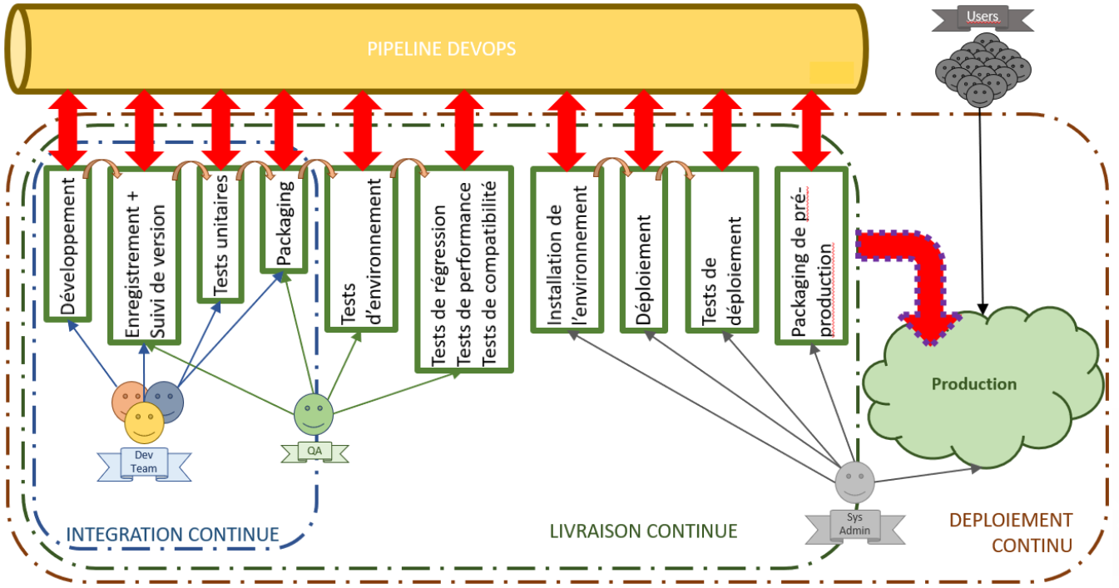
Au sein du diagramme précédent, les campagnes de tests seront réalisées lors des processus de :
- Intégration Continue, par l’équipe de développement (Dev Team) ;
- Livraison Continue par les responsables de l’assurance Qualité (QA).
Lors de ces deux précédentes phases, les responsables de tests le réaliseront à des niveaux différents.
En effet, l’équipe de développement réalisera plutôt des tests unitaires, c’est à dire des tests leur permettant de vérifier qu’un extrait de code fonctionne correctement. L’équipe pourra alors utiliser une méthode de type TDD.
Alors que l’équipe d’assurance Qualité se cantonnera davantage vers des tests fonctionnels, c’est à dire des tests servant à s’assurer que toutes les fonctionnalités développées répondent bien au(x) besoin(s). Ces tests visent à démontrer que le logiciel effectue ce pourquoi il a été développé, tout en recherchant d’éventuelles défaillances lorsque le testeur le sollicite sur des valeurs nominales, aux seuils ou hors domaine de définition. Ainsi, peu importe le contexte ou le paramétrage utilisateur demandé, le logiciel doit rester cohérente et stable, tout en renvoyant des données licites autorisées par les développeurs eux-mêmes.
Dans le contexte de tests fonctionnels, ces derniers peuvent être de deux types :
test fonctionnel partiel : dans le contexte de cette étude, en utilisant des méthodologies Agile, c’est ce genre de tests qui seront rencontrées principalement, puisqu’ils seront associées à des livraisons partielles modulaires.
Test fonctionnel total : ce genre de tests n’interviendront alors que lors de la livraison TOTALE du produit, peu importe la méthodologie concernée (Agile ou cycle en V).

Le pipeline DevOps
Le premier élément à décrire dans un pipeline DevOps est le pipeline lui-même.
Un pipeline DevOps est un ensemble de pratiques pour lesquelles les équipes de développeurs (Dev) et les équipes d’opérationnels (Ops) concrétisent, testent, et déploient un produit logiciel plus vite et plus facilement que s’ils devaient le faire manuellement, car tout l’intérêt du pipeline réside dans l’automatisation de ces tâches : les développeurs peuvent alors consacrer plus de temps à développer.
Une des premières caractéristiques d’un pipeline est de conserver le process de développement logiciel organisé et focalisé.Ainsi un pipeline DevOps va séquentiellement réaliser les étapes suivantes :
- Planifier ;
- Développer ;
- Compiler ;
- Tester ;
- Déployer ;
- Monitorer (action technique de surveillance d’un sujet).
En termes d’outillage, le choix préconisé s’orientera vers un Pipeline as Code with Jenkins, plus communément appelé simplement Pipeline.
En effet, Jenkins Pipeline est une suite de plugins supportant l’implémentation de l’intégration continue et de la livraison continue au sein d’un pipeline standard déclaré dans une instance standard de Jenkins. Pipeline fournit ainsi un ensemble extensible d’outils pour la modélisation « Simple-To-Complex » d’une pipeline de livraison « as code » via le plugin Pipeline DSL (Domain Specific Language).
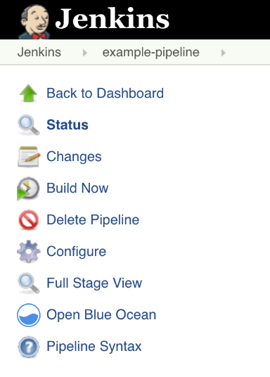
En termes de prérequis, l’utilisation de Pipeline nécessite :
- Une instance de Jenkins 2.x ou supérieur ;
- L’installation du plugin Pipeline (plugin suggéré par défaut à l’installation de Jenkins).

L’intégration continue

Développement

Phase d’analyse et de conception
La phase d’analyse est une étape essentielle dans la conception d’un logiciel et un prérequis au développement.
Néanmoins, il est vrai qu’elle n’apparaît pas dans la plupart des diagrammes d’activités techniques car elle est considérée comme une partie réalisée en amont du développement, voire pendant.

Méthode d’analyse et de conception
En ce qui concerne la méthode d’analyse, l’UML sera à préconisé pour le projet de MedHead.
En effet, UML est particulièrement utilisé et adapté en Génie Logiciel et en conception orientée objet. Son principal intérêt est de modéliser GRAPHIQUEMENT les différents éléments constituant un système, selon 3 types de diagramme :
- des diagrammes de structure,
- des diagrammes de comportement,
- des diagrammes d’interaction.
Les principaux diagrammes mentionnés précédemment sont détaillés dans le tableau ci-dessous.
Catégorie | Type de diagramme | Description
Diagramme de structure | Diagramme de classes | Représente les classes
Diagramme de structure | Diagramme d’objet | Affiche l’état d’un système à un moment donné
Diagramme de structure | Diagramme des composants | Affiche les dépendances et les composants de structure
Diagramme de structure | Diagramme de structure composite | Divise les modules ou les classes en leurs composantes et clarifie leurs relations.
Diagramme de structure | Diagramme de paquetage | Regroupe les classes en paquets, représente la hiérarchie et la structure des paquets
Diagramme de structure | Diagramme de déploiement | Affiche la distribution des composants aux nœuds de l’ordinateur
Diagramme de structure | Diagramme de profil | Illustre les relations d’usage au moyen de stéréotypes, de conditions aux limites, etc.
Diagrammes de comportement | Diagramme de cas d’utilisation | Représente divers usages
Diagrammes de comportement | Diagramme d’activité | Décrit le comportement de différents processus (parallèles) dans un système.
Diagrammes de comportement | Diagramme d’état-transition | Documente la façon dont un objet passe d’un état à un autre par le biais d’un événement.
Diagrammes d’interaction | Diagramme de séquence | Représente le moment des interactions entre les objets.
Diagrammes d’interaction | Diagramme de communication | Affiche la répartition des rôles des objets au sein d’une interaction.
Diagrammes d’interaction | Diagramme de temps | Démontre la limitation temporelle pour les événements qui mènent à un changement d’état.
Diagrammes d’interaction | Diagramme d’aperçu d’interaction | Montre comment les séquences et les activités interagissent.

Outil d’analyse
Modelio est un outil de modélisation UML, intégrant également la modélisation du BPMN. Il propose ainsi un ensemble d’outils supportant la démarche MDA et est compatible avec la norme UML 2.0.
Modelio permet ainsi de générer tous les diagrammes UML décrits dans le paragraphe précédent et permet d’étendre ses fonctionnalités « de base » en ajoutant des extensions de modélisation telles que le BPMN, l’architecture entreprise, l’analyse des objectifs, la définition des dictionnaires, le SOA, le SysML…
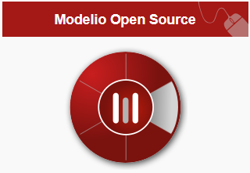

Outil de développement
L’environnement de Développement sera à choisir en fonction de la nature du projet et du type de technologie appréhendée.
Dans le cas d’un projet JAVA, l’environnement préconisée est Eclipse, développé par la Fondation Eclipse (https://www.eclipse.org/) 
Eclipse est à la fois un IDE, un framework et une plateforme de développement, selon que l’on considère le projet, ses composants ou la résultante de leur assemblage.
Le diagramme suivant présente une vue technique de ses possibilités :
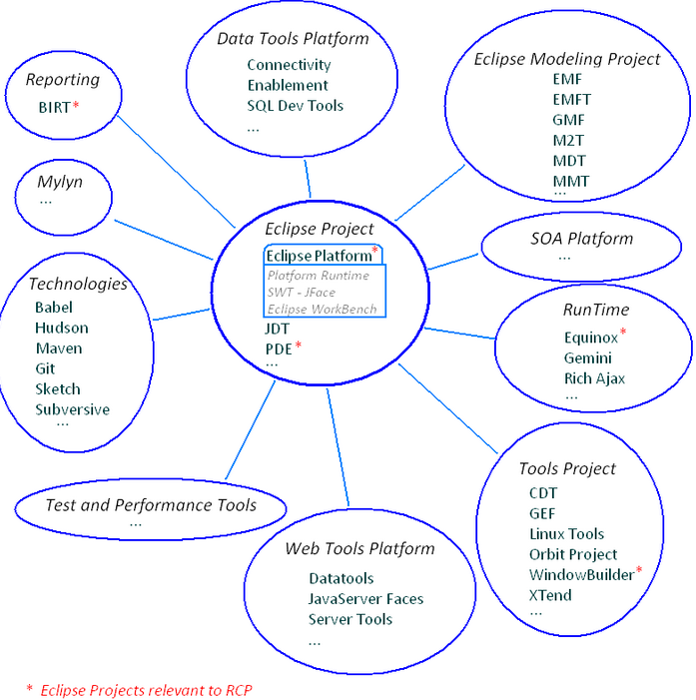

Suivi de version
Un logiciel de gestion de version est composé d’une arborescence de fichiers permettant de conserver toutes les versions des fichiers, ainsi que leur historique de différence entre chaque mise à jour (check out).
Cette notion de suivi de version s’accompagne intrinsèquement par la notion de branche de version ou branche de développement.
Avant d’aborder le type de branchement, préconisé au sein des MedHead parmi tous les types de branchement existant, il est nécessaire de décrire l’objectif de la société : Avoir le minimum de branches possibles.
A ce stade, il est normal de se poser la question quant à la légitimité d’un tel axiome. Après tout, avoir beaucoup de branches différentes « devrait être » synonyme de flexibilité ou de persistance. Par expérience, il n’en est pas du tout ainsi.
En effet, le fait d’avoir beaucoup de branches engendrent beaucoup de gaspillage de temps et de ressources, et c’est précisément cela que le DevOps s’efforce de minimiser, voire de supprimer.
Aussi, afin de réduire le champ de divergence entre branches et améliorer la Qualité ainsi que la productivité de reprise de code, cette étude se bornera à avoir le minimum de branche de version possible…autant que faire se peut et en fonction des briques fonctionnelles développées.

Les branches de développement

Un mouvement en deux temps
Le mouvement général du développement à plusieurs équipiers, ou à plusieurs équipes, est toujours un mouvement en deux temps :
- un temps de développement à l’abri des modifications simultanées des autres ;
- un temps d’intégration.
Du point de vue du gestionnaire de sources, la création d’une « branche » dans laquelle on enregistre les versions successives est le procédé qui permet d’isoler les développements de ceux d’autres développeurs, ou de séparer les versions de deux équipes de développement distinctes.

Choisir son tempo
La question restante porte alors sur le rythme, c’est à dire la cadence à donner à ce mouvement de va-et-vient : faut-il produire beaucoup, se protéger longtemps et fusionner au plus tard, ou au contraire consolider souvent ses travaux en tant qu’équipier et ses développements en tant qu’équipe ?
Du point de vue de MedHead, cette étude privilégiera la consolidation périodique et rapprochée afin d’obtenir une itération de codage de l’écart la plus brève possible, la fusion la plus fréquente et la pulsation la plus rapide possible.
De toutes les options de branchement existantes et en suivant l’axiome de Qualité que MedHead s’impose au travers de sa politique d’entreprise, énoncée dans le cahier des charges, cette étude privilégiera ainsi le branchement par release adapté au contexte industriel.

Le branchement par release
Par définition, l’intégration continue se dispense de branches sauf lors des mises en production. Ainsi, une branche de version d’Intégration Continue « pure » devrait ressembler au schéma suivant :
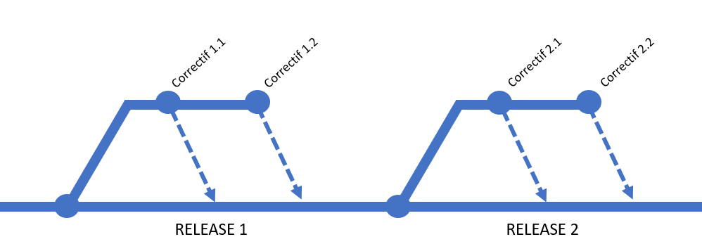
Néanmoins, dans un contexte industriel tel que celui de MedHead, cela reste utopique ; il n’en est pas moins vrai, qu’en terme d’Amélioration Continue, cette étude adoptera un modèle y tendant, voire y ressemblant fortement.
Aussi, la proposition ci-dessous se veut être une combinaison de l’axiome décrit précédemment (« avoir le minimum de branche possible ») tout en prenant en compte l’aspect opérationnel sur lequel l’appliquer, c’est un consensus des deux propositions :
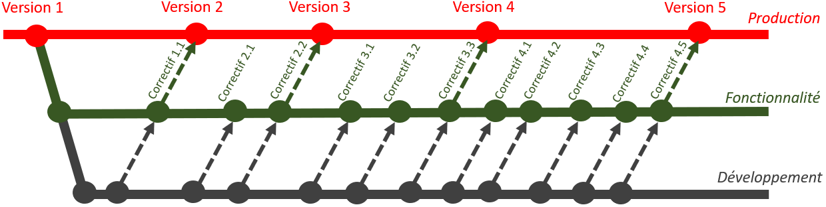
Ainsi, le consensus obtenu dans l’exemple ci-dessus peut se décomposer de 3 branches :
- production ou pré-production selon le contexte du projet ;
- fonctionnalité appelée couramment release ;
- développement - cette branche est la somme des branches locales de chaque développeur de ou des équipe(s)).
En outre, chaque version est considérée par un numéro Majeur de version et chaque release est considérée par un numéro Mineur de version ; en prenant comme base d’exemple le schéma précédant, la version 5 correspond à la release 4.5 .

Outil
Cette étude n’ayant pas encore les spécifications techniques des outils de développement utilisés chez MedHead, elle préconisera l’outil gratuit de gestion de version nommé Tuleap  de la société Enalean SAS©.
Tuleap est un outil offrant plusieurs fonctionnalités s’intégrant dans le pipeline DevOps, dont notamment une compatibilité avérée avec Jenkins présenté dans un paragraphe précédent.
En ce qui concerne le suivi de version, Tuleap intègre nativement un module d’intégration de branches Git, GitHuh, svn et cvs en son sein.
Ainsi, quand un « push » (check out) est effectué dans un dépôt Tuleap-git, la tâche liée au Jenkins sera automatiquement réalisée.
En terme de dépôts, Tuleap-git en proposent deux types :
- les projets de référence : branche par défaut, se focalisant sur l’enregistrement et le suivi des versions officielles des dépôts de chaque projet ;
- les projets clone (fork) : chaque membre du projet peut cloner la branche référence afin de la publier dans son espace de travail personnel. Ceci permet de publier et d’intégrer le développement de modèle personnel tout en protégeant le branche référence du projet. Le check-out sera alors réalisé quand le développement personnel sera mature et aura passé tous les tests unitaires avec succès.
Pour plus de détails, les sources de cette étude sont issues de https://plugins.jenkins.io/tuleap-git-branch-source/
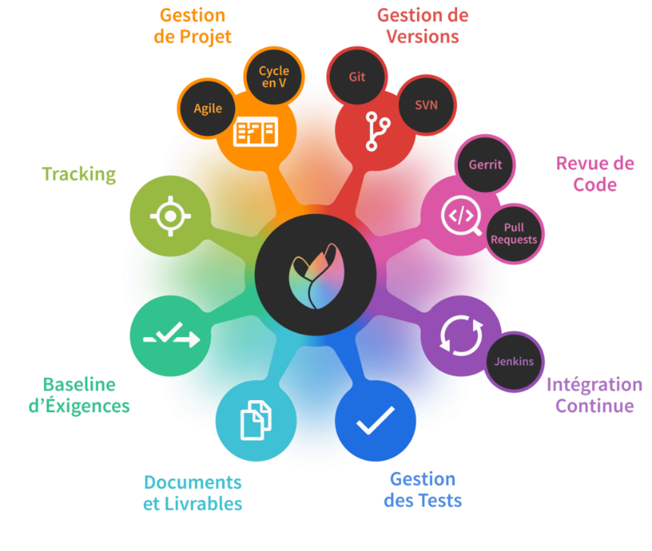

Package
Le terme Package est utilisé ici en termes d’archive et non pas en termes programmatique d’organisation ou de structuration du code lui-même.
Ainsi, lorsque le produit logiciel sera suffisamment mature et possèdera les fonctionnalités minimales pour en effectuer une première version, un package sera créé afin d’obtenir une archive de l’incrément réalisé.
Concrètement, en prenant comme base un projet à dominante Java, et suite à l’écriture du code constituant le produit logiciel lui-même, le principal outil sera naturellement le binaire « jar » inclus au sein du JDK (Java Development Kit).
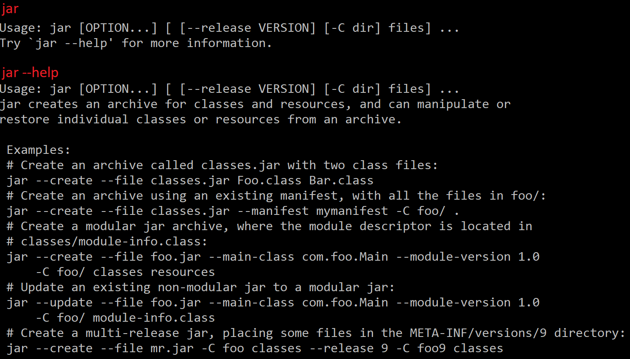

Hypothèses et risques

Hypothèse en Ressources Humaines
Tel qu’il a été présenté dans le SAW et le DDA ainsi que dans le présent plan de tests, l’architecture préconisée se basera sur la MSA.
Aussi, pour mettre en place cette architecture techniquement, MedHead devra constituer une équipe de développement, de préférence AGILE pour la concrétiser et la mettre en œuvre.
En fonction des ressources mises à disposition, l’équipe de QA chargée des tests fonctionnels, aussi bien d’intégration que de livraison, devrait à minima être constituée de trois ETP.

Hypothèse temporelle
En ce qui concerne, la durée des campagnes de tests définis, celles-ci seront à évaluer en fonction du nombre de cas de tests dénombrés au sein de chaque scénario de la campagne.
Pour prévoir une estimation moyenne d’une campagne de tests, il serait souhaitable de partir sur une durée de trois semaines par campagne (et donc par fonctionnalité testée) pour un effectif de trois ETP.

Risques
Tel qu’il a été annoncé dans le SAW, dans le cadre de cette étude, seule la sécurité relative aux données, aux applications et à la technologie utilisée, et donc aux informations, seront abordées ; le contexte d’entreprise devra être assumés par d’autres autorités compétentes.
Ainsi, les risques dont il est question ici seront liés au déroulement du projet de réalisation d’une preuve de concept. Ces risques peuvent être caractérisés selon deux domaines spécifiques : les contraintes liées au projet et le développement de la solution applicative, telles que présentées dans la carte heuristique ci-dessous :
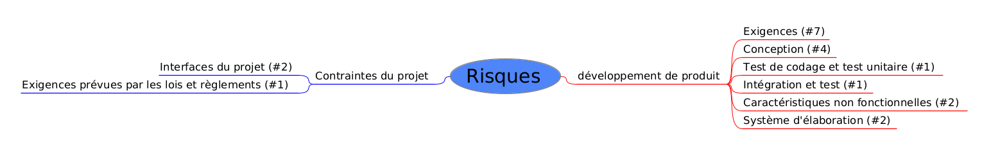
A partir de cette carte heuristique, il est alors possible d’en extrapoler une cartigraphie des risques découlant des domaines et sous-domaines de risques identifiés :
Id. | Risque | Description du risque | Type de risque | Domaine du risque | Impact | Probabilité | Action | Responsabilité | Date de l’examen | Efficacité des contrôles
R1 | Stabilité | Stabilité du système précaire | Exigences | Développement de produit | Majeur | Rare (<10%) | S’assure de la qualité et de la stabilité des matériels et logiciels choisis | TBD
R2 | Exhaustivité | Choix réduit des services proposés par l’extranet | Exigences | Développement de produit | Mineur | Possible  (30-50%) | Le système doit proposer les mêmes ressources que le précédent | Gérald ATTARD
R3 | Clarté | Manque de clarté des services offerts | Exigences | Développement de produit | Modéré | Rare (<10%) | Le nouveau système doit être tout aussi convivial que l’ancien | Gérald ATTARD
R4 | Validité | Informations affichées non valides ou périmées | Exigences | Développement de produit | Majeur | Rare (<10%) | Les informations affichées doivent être actuelles, exactes et valides | TBD

Id. | Risque | Description du risque | Type de risque | Domaine du risque | Impact | Probabilité | Action | Responsabilité | Date de l’examen | Efficacité des contrôles
R5 | Faisabilité | Services proposés dépassent le budget | Exigences | Développement de produit | Très significatif | Rare (<10%) | Estimer l’adéquation de la réalisation des services relativement au budget à disposition | TBD
R6 | Unicité | Informations dupliquées et/ou contradictoires | Exigences | Développement de produit | Modéré | Probable  (50-90%) | S’assurer que les informations sur l’extranet sont issues d’une source uniques | Gérald ATTARD
R7 | Ampleur | Ressources technologiques sous-évaluées | Exigences | Développement de produit | Mineur | Peu probable (10-30%) | Les ressources techniques doivent être au moins dimensionnées pour accueillir les partenaires, les fournisseurs et les clients | Gérald ATTARD
R8 | Fonctionnalité | Fonctionnalités inadaptées | Conception | Développement de produit | Non significatif | Possible  (30-50%) | Les fonctionnalités devront être systématiquement validées par le client sur site de l’équipe AGILE | Gérald ATTARD
R9 | Difficulté | Difficulté de conception et/ou de réalisation rendant le projet irréalisable | Conception | Développement de produit | Mineur | Rare (<10%) | S’assurer que les besoins exprimées par MedHead sont fonctionnellement et techniquement réalisables | Gérald ATTARD
R10 | Interfaces | IHM confuses | Conception | Développement de produit | Très significatif | Rare (<10%) | Les IHM de l’extranet devront fournir les mêmes services que l’ancien SI | Gérald ATTARD
R11 | Contraintes informatiques | Contraintes techniques relatives à l’existant non prises en compte | Conception | Développement de produit | Majeur | Probable  (50-90%) | L’extranet devra être compatibles avec les technologies employées par le SI existant | Gérald ATTARD
R12 | Mise à l'essai | Les fonctionnalités ne sont pas testées | Test de codage et test unitaire | Développement de produit | Très significatif | Quasiment certain (>90%) | Mettre en place une politique de TDD pour assurer la qualité du code | TBD
R13 | Environnement | Non prise en compte de l’environnement technique | Intégration et test | Développement de produit | Très significatif | Quasiment certain (>90%) | Analyser exhaustivement les structures matérielles et logiques lors de l’étude de l’existant | Gérald ATTARD
R14 | Fiabilité | Informations affichées non pertinentes ou erronées | Caractéristiques non fonctionnelles | Développement de produit | Très significatif | Peu probable  (10-30%) | S’assurer de la pertinence des informations affichées pour fournir des services de qualité | Gérald ATTARD
R15 | Sécurité | Permissivité de connexion | Caractéristiques non fonctionnelles | Développement de produit | Très significatif | Quasiment certain (>90%) | S’assurer de l’activation des comptes et de l’intégrité des utilisateurs accédant à l’extranet | Gérald ATTARD
R16 | Connaissance | Les besoins métiers ne sont pas répondus | Système d'élaboration | Développement de produit | Mineur | Possible  (30-50%) | Les services rendus par l’extranet doivent être au moins équivalent à ceux traduit par le SI existant | TBD
R17 | Convivialité | Services de l’extranet brouillon | Système d'élaboration | Développement de produit | Majeur | Probable (50-90%) | Les services de l’extranet doivent pouvoir être accessibles avec le moins de clic possible | Gérald ATTARD
R18 | Entrepreneurs délégués | Représentant de compte non identifiés | Interfaces du projet | Contraintes du projet | Très significatif | Rare (<10%) | Identifier les représentants de compte pour les fournisseurs, les partenaires et les clients | TBD

Id. | Risque | Description du risque | Type de risque | Domaine du risque | Impact | Probabilité | Action | Responsabilité | Date de l’examen | Efficacité des contrôles
R19 | Entrepreneur principaux | Fournisseurs, Partenaires et Client non identifiés | Interfaces du projet | Contraintes du projet | Très significatif | Probable (50-90%) | Identifier les représentants de compte pour les fournisseurs, les partenaires et les clients | TBD
R20 | Respect de la vie privée | Informations saisies accessibles publiquement | Exigences prévues par les lois et règlements | Contraintes du projet | Très significatif | Probable (50-90%) | Les informations relatives aux entreprises et aux différents intervenants doivent être sécurisées autant pendant les phases de transaction que celle de stockage. | Gérald ATTARD

Cartographie des risques
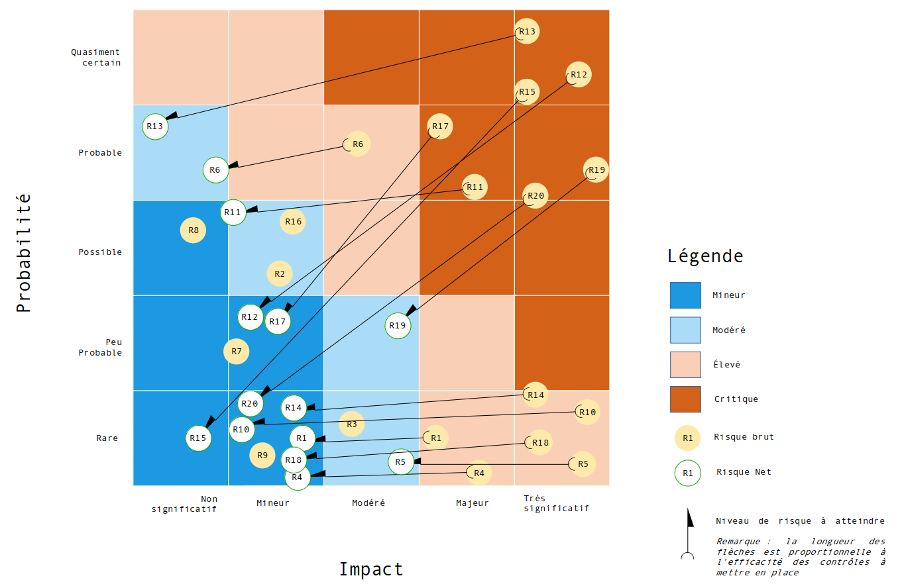
La cartographie présentée ci-contre fait référence à la matrice des risques établies au sein du paragraphe précédent
Relativement au domaine sanitaire couvert par ce projet, dont notamment la notion d’urgence, la solution envisagée sera susceptible d’être victime de risques techniques et métiers qui devront être traités en collaboration des parties prenantes spécialistes du domaine de Santé, ayant des notions d’urgence et de priorité, tels que :
- une non conformité des messages d’urgence émis ;
- une non prise en compte ou la perte des messages d’urgence émis ;
- une mauvaise interprétation des messages d’urgence émis ;
- une interruption de services, dont ceux d’urgence ;
- une pénurie de ressource allouée aux contexte d’urgence ;
- une perte de confiance dans le dispositif d’urgence de la part des patients ;
- un temps de rétablissement de services d’urgence inacceptable suite à leur interruption.

